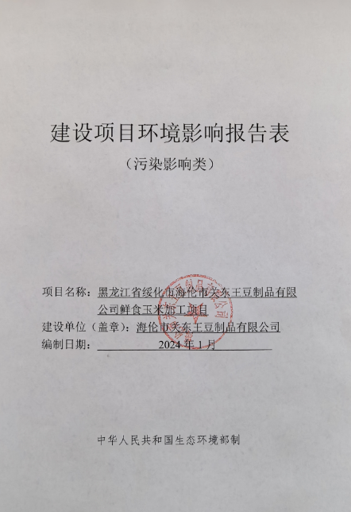

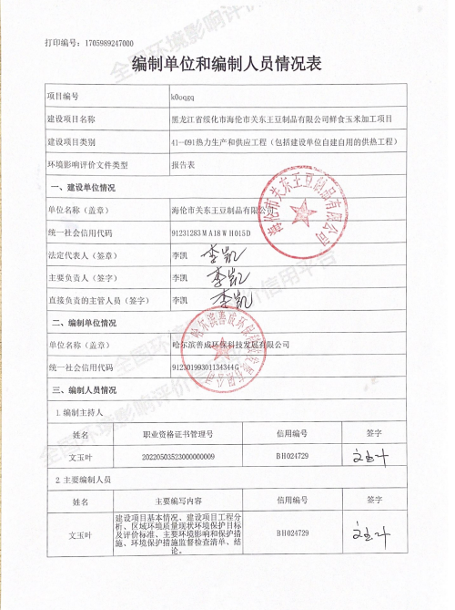

目录
一、建设项目基本情况 1
二、建设项目工程分析 8
三、区域环境质量现状、环境保护目标及评价标准 19
四、主要环境影响和保护措施 26
五、环境保护措施监督检查清单 44
六、结论 46
附表 47
建设项目污染物排放量汇总表 47
附图：
附图1：本项目地理位置图
附图2：总平面布置图
附图3：敏感目标分布图

附图4：绥化市重点管控单元图
附图5：项目周边照片
附件：
附件1：营业执照
附件2：用地手续
附件3：建设项目审批申请表
附件4：生物质燃料分析报告
附件5：核定总量计算说明
附件6：检测报告

一、建设项目基本情况
建设项目名称 | 黑龙江省绥化市海伦市关东王豆制品有限公司鲜食玉米加工项目
项目代码 | 2308-231283-04-01-947915
建设单位联系人 | 李凯 | 联系方式 | 18970465555
建设地点 | 黑龙江省绥化市海伦市长发镇长建村省道哈北路东
地理坐标 | （126度57分11.240秒，47度20分25.910秒）
国民经济  行业类别 | C1371蔬菜加工D4430热力生产和供应 | 建设项目  行业类别 | 十一、农副食品加工业13  四十一电力、热力生产和供应业、91.热力生产和供应工程（包括建设单位自建自用的供热工程）；使用其他高污染燃料的（高污染燃料是指国环规大气﹝2017﹞2号《高污染燃料目录》中规定的燃料）
建设性质 | √新建（迁建）  □改建  □扩建  □技术改造 | 建设项目  申报情形 | √首次申报项目  □不予批准后再次申报项目  □超五年重新审核项目  □重大变动重新报批项目
项目审批（核准/备案）部门（选填） | 无 | 项目审批（核准/备案）文号（选填） | 无
总投资（万元） | 300 | 环保投资（万元） | 20
环保投资占比（%） | 6.67 | 施工工期 | 2024年3月-2024年5月
是否开工建设 | 否  是 | 用地（用海）  面积（m²） | 8487.58
专项评价设置情况 | 根据《有毒有害大气污染物名录（2018年）》和《建设项目环境影响报告表编制技术指南（污染影响类）（试行）》中表1专项评价设置原则表的要求，分析本项目专项评价设置情况：  ①大气：本项目设1台4t/h燃生物质蒸汽锅炉，用于提供项目生产用蒸汽。黑龙江省生物质燃料含汞极低，成型颗粒燃料基本未检出，本项目锅炉燃料为成型颗粒物生物质，不按含汞燃料管控，废气污染物不包括《有毒有害大气污染物名录（2018年）》中的有毒有害污染物、二噁英、苯并[α]芘、氰化物、氯气。因此，本项目不设置大气环境影响专项评价篇章。  ②地表水：本项目生活污水排入防渗化粪池，定期清掏，生产废水（车间地面冲洗废水、清洗废水、锅炉排污水及软化废水、高温杀菌废水）暂存于60m³的密闭储罐内，每天由专用罐车拉运至海伦市污水处理厂处理，日产日清。废水排放方式为间接排放。本项目不属于“新增工业废水直排建设项目和新增废水直排的污水集中处理厂”，因此本项目不设地表水环境影响专项评价篇章。  ③地下水：本项目属于鲜食玉米加工项目，不存在地下水的污染途径，因此本项目不设地下水环境影响专项评价篇章。  ④环境风险：本项目生产过程、原辅材料、产品中不涉及《建设项目环境风险技术导则》中的风险物质，因此本项目不需要开展环境风险评价。  ⑤生态环境：本项目不涉及新增取水口和新增河道取水，因此本项目不设生态环境影响专项评价篇章。  表1-1 本项目专项评价设置原则表
  专项评价的类别 | 设置原则
  大气 | 无
  地表水 | 无
  地下水 | 无
  环境风险 | 无
  生态 | 无
规划情况 | 无
规划环境影响评价情况 | 无
规划及规划环境影响评价符合性分析 | 无
其他符合性分析 | 1.产业政策相符性分析  项目属于《产业结构调整指导目录》（2024年本）中的“一、农林牧渔业第8条：农林牧渔产品储运、保鲜、加工与综合利用”，为鼓励类项目，根据国务院《促进产业结构调整暂行规定》（国发［2005］40号），项目的建设符合国家相关法律和政策，符合国家产业政策要求。  2.选址合理性分析  （1）本项目位于黑龙江省绥化市海伦市长发镇长建村刘海山屯，用地性质为建设用地，厂界东侧为农田、南侧隔40米树林为猪场、西侧为绥北路、北侧紧邻黑龙江福仁农业发展有限公司，隔道为大豆精选机加工厂，项目选址不属于生活饮用水源地和地下水补给区、风景名胜区、温泉疗养区、水产养殖区、基本农田保护区、自然保护区等需要特殊保护区域。  （2）项目运营过程中产生的设备噪声、烟尘、工业粉尘、二氧化硫、氮氧化物等对周围环境将产生一定影响，本项目1台4t/h燃生物质蒸汽锅炉产生的烟气经布袋除尘器处理后经1根35米高烟囱（DA001）排放，布袋除尘器处理效率为99.9%，满足《锅炉大气污染物排放标准》（GB13271-2014）表2新建锅炉大气污染物排放浓度限值中燃煤锅炉要求。玉米蒸煮工序会产生少量异味（以臭气浓度计），蒸煮工序产生异味在生产车间内散溢，加强车间通风，蒸煮工序异味对外环境影响较小。厂界臭气浓度能够满足《恶臭污染物排放标准》（GB14554-93）表2中臭气浓度20 (无量纲)标准限值。食堂安装油烟净化器进行净化，净化效率75%，油烟废气经油烟净化器处理后达标排放。本项目生活污水排入防渗化粪池，定期清掏。生产废水（车间地面冲洗废水、清洗废水、锅炉排污水及软化废水、高温杀菌废水）暂存于60m³的密闭储罐内，每天由专用罐车拉运至海伦市污水处理厂处理，日产日清。选用低噪声设备、隔声和减振等措施，项目厂界噪声达到《工业企业厂界环境噪声排放标准》（GB12348-2008）2类、4类标准要求。生活垃圾由环卫部门统一处理；废纸箱及废包装袋集中收集外售综合利用；玉米叶、玉米须、不合格的果穗、青穗以及废弃玉米段集中收集，外售用作饲料；锅炉灰渣与布袋除尘器收尘集中收集于灰渣仓，外售综合利用；废离子交换树脂由厂家回收再利用。  （3）项目所在地具有方便的交通运输和水电条件，便于项目的施工建设。  在落实本报告提出的污染防治措施前提，确保各项污染物稳定达标排放，选址可行。  3.“三线一单”符合性分析  根据《黑龙江省人民政府关于实施“三线一单”生态环境分区管控的意见》（黑政发[2020]14号）和《绥化市人民政府关于实施“三线一单”生态环境分区管控的意见》，本项目黑龙江省绥化市海伦市长发镇长建村刘海山屯，位于重点管控单元，见附图4。  （1）生态保护红线  本项目位于黑龙江省绥化市海伦市长发镇长建村省道哈北路东，项目不在当地饮用水源、风景名胜区、自然保护区等生态保护区内，不在“自然资源部办公厅发布《自然资源部办公厅关于辽宁等省（市）启用“三区三线”划定成果作为报批建设项目用地用海依据的函》”中的生态保护红线范围内，满足生态保护红线要求。  - 环境质量底线  项目所在区域为环境空气质量达标区，本项目1台4t/h燃生物质蒸汽锅炉产生的烟气经布袋除尘器处理后经1根35米高烟囱（DA001）排放，布袋除尘器处理效率为99.9%，满足《锅炉大气污染物排放标准》（GB13271-2014）表2新建锅炉大气污染物排放浓度限值中燃煤锅炉要求。玉米蒸煮工序会产生少量异味（以臭气浓度计），蒸煮工序产生异味在生产车间内散溢，加强车间通风，蒸煮工序异味对外环境影响较小。厂界臭气浓度能够满足《恶臭污染物排放标准》（GB14554-93）表2中臭气浓度20 （无量纲）标准限值。食堂安装油烟净化器进行净化，净化效率75%，油烟废气经油烟净化器处理后达标排放；本项目冬季不生产无需供暖，通过相应大气污染防治措施可使全部大气污染物达标排放，对环境空气影响较小。本项目生活污水排入防渗化粪池，定期清掏；生产废水（车间地面冲洗废水、清洗废水、锅炉排污水及软化废水、高温杀菌废水）暂存于60m³的密闭储罐内，每天由专用罐车拉运至海伦市污水处理厂处理，日产日清，对地表水环境影响较小。项目针对设备噪声采取基础减振等降噪措施，厂界满足《工业企业厂界环境噪声排放标准》（GB12348-2008）中2类、4类标准要求；本项目产生的固体废物通过采取相应的处理措施后，可实现固体废物处理的无害化，减量化及资源化的目标。本项目的建设不会降低项目所在地周边环境的环境功能质量，符合环境质量控制底线要求。  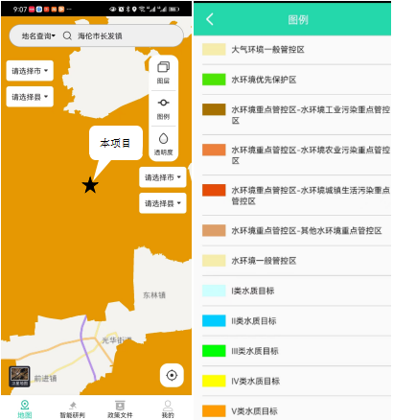  图1-1 水环境质量底线分区示意图  （3）资源利用上线符合性分析  1）资源利用上线相关要求  ①能源利用上线  煤炭消费上线预测以碳排放相关指标数据为基础，结合各市（地）能源结构、能源消费总量、污染物排放及减排潜力情况、大气环境质量现状及目标，充分考虑达标城市抓好经济发展、保障民生工程的需求，确定绥化市目标年煤炭消费上线。  ②水资源利用上线  根据黑龙江省最严格水资源管理制度“三条红线”控制指标和《中共黑龙江省委办公厅黑龙江省人民政府办公厅关于加强地下水管理和保护工作的意见》（黑办发〔2018〕52号），根据黑区域环评办〔2019〕4号关于印发《黑龙江省区域空间生态环境评价技术方案》的通知的要求，“评价现状水资源承载状况，对水资源承载负荷超过承载能力或接近承载能力的地区，划定为重点管控区”，绥化市的庆安县地下水超载，绥棱县地下水临界超载，将庆安县和绥棱县划为重点管控区，其他市县区为一般管控区。  ③土地资源利用上线  根据《黑龙江省国土规划（2016-2030年）》、《黑龙江省主体功能区规划》的要求，围绕国土空间总体布局，全面推进国土集聚开发、分类保护和综合整治。  2）符合性分析  本项目为生物质蒸汽锅炉，燃料为生物质成型燃料，并配备高效布袋除尘器，项目资源消耗量相对区域资源总量较小，符合资源利用上限要求。本项目营运期用水量较少，不属于耗水工业项目，不会加重水资源消耗，本项目符合水资源利用上线管控要求。本项目位于黑龙江省绥化市海伦市长发镇长建村省道哈北路东，本项目用地属于建设用地，不占用农用地、林地，用地性质符合要求。  本项目位于黑龙江省绥化市海伦市长发镇长建村刘海山屯，不在城市建成区内，本项目为鲜食玉米加工项目，不属于重污染工业企业，供暖用燃生物质蒸汽锅炉产生的废气经布袋除尘器处理后经35米高烟囱达标排放；本项目生活污水排入防渗化粪池，定期清掏。生产废水（车间地面冲洗废水、清洗废水、锅炉排污水及软化废水、高温杀菌废水）暂存于60m³的密闭储罐内，每天由专用罐车拉运至海伦市污水处理厂处理，日产日清；不涉及化肥、农药、除草剂及包装物等处理。因此符合环境风险防控要求。本项目符合水环境一般管控区要求。  因此，本项目符合“三线一单”中绥化市能源利用上线、水资源利用上线和土地资源利用上线的相关要求。  - 生态环境准入清单  本项目位于黑龙江省绥化市海伦市长发镇长建村刘海山屯，根据《绥化市生态环境准入清单》，本项目所在区域位于海伦市水环境农业污染重点管控区，属于重点管控单元（ZH23128320005），本项目按要求采取生态环境保护措施后，符合其管控单元准入要求。  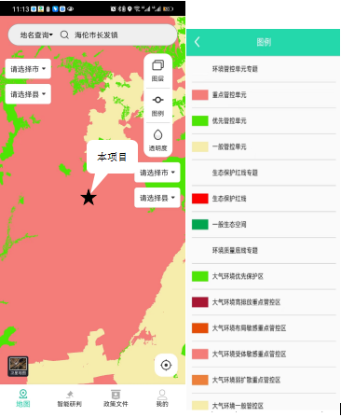  图1-2 项目环境管控单元位置示意图  生态环境准入清单符合性分析见表1-2。  表1-2 绥化市海伦市生态环境准入清单符合性分析  综上，本项目的建设符合“三线一单”要求。  4.与《黑龙江省大气污染防治行动计划实施细则》符合性分析  根据《黑龙江省大气污染防治行动计划实施细则》“从2014年起，禁止新建20蒸吨以下燃煤锅炉。到2015年年底，除保留必要的应急、调峰供热锅炉外，哈尔滨建成区，全部淘汰10蒸吨及以下燃煤锅炉、茶浴炉。到2017年年底，除必要保留外，全省地级以上城市建成区，基本淘汰10蒸吨及以下燃煤锅炉。”，本项目生产用热采用1台4t/h蒸汽锅炉，燃料采用生物质颗粒，不采用燃煤锅炉，冬季供暖采用电取暖，符合《黑龙江省大气污染防治行动计划实施细则》中相关要求。  5.与《地下水管理条例》符合性分析  表1-3 与《地下水管理条例》符合性分析  6.与《黑龙江省大气污染防治条例》符合性分析  （1）相关内容  根据《黑龙江省大气污染防治条例》，工业和信息化部门负责工业节能降耗，淘汰落后产能，推进工业锅炉升级改造和清洁生产，燃煤电厂、燃煤供热锅炉以及其他燃煤单位，应当采用清洁生产工艺，配套建设除尘、脱硫、脱硝等装置或者采用技术改造等措施，减少大气污染物的产生和排放，排放的大气污染物应当达到规定标准。  （2）符合性分析  本项目新建1台4t/h燃生物质蒸汽锅炉产生的废气经布袋除尘器处理后经35米高烟囱排放，布袋除尘器处理效率为99.9%，满足《锅炉大气污染物排放标准》（GB13271-2014）表2新建锅炉大气污染物排放浓度限值中燃煤锅炉要求。玉米漂烫工序会产生少量异味（以臭气浓度计），玉米蒸煮工序会产生少量异味（以臭气浓度计），蒸煮工序产生异味在生产车间内散溢，加强车间通风，蒸煮工序异味对外环境影响较小。厂界臭气浓度能够满足《恶臭污染物排放标准》（GB14554-93）表2中臭气浓度20（无量纲）标准限值。厂界颗粒物排放满足《大气污染物综合排放标准》（GB16297-1996）标准的要求。  综上所述本项目建设符合《黑龙江省大气污染防治条例》相关要求。  7.与《环境空气细颗粒物污染综合防治技术政策》符合性分析  （1）相关内容  对于排放细颗粒物的工业污染源，应按照生产工艺、排放方式和烟（废）气组成的特点，选取适用的污染防治技术。工业污染源有组织排放的颗粒物，宜采取袋除尘、电除尘、电袋除尘等高效除尘技术，鼓励火电机组和大型燃煤锅炉采用湿式电除尘等新技术。  向大气排放污染物的企业事业单位和其他生产经营者，应当配套建设大气污染防治设施。配套建设的大气污染防治设施，应当与主体工程同时设计、同时施工、同时投产使用，不得擅自拆除或者闲置。  （2）符合性分析  本项目新建1台4t/h燃生物质蒸汽锅炉产生的废气经布袋除尘器处理后经35米高烟囱排放，布袋除尘器处理效率为99.9%，满足《锅炉大气污染物排放标准》（GB13271-2014）表2新建锅炉大气污染物排放浓度限值中燃煤锅炉要求。玉米漂烫工序会产生少量异味（以臭气浓度计），玉米蒸煮工序会产生少量异味（以臭气浓度计），蒸煮工序产生异味在生产车间内散溢，加强车间通风，蒸煮工序异味对外环境影响较小。厂界臭气浓度能够满足《恶臭污染物排放标准》（GB14554-93）表2中臭气浓度20 （无量纲）标准限值。厂界颗粒物排放满足《大气污染物综合排放标准》（GB16297-1996）标准的要求。  综上所述本项目符合《环境空气细颗粒物污染综合防治技术政策》相关要求  8.与《黑龙江省“十四五”土壤地下水和农村生态环境保护规划》符合性分析  一、相关内容  1.加强土壤污染源头治理。  督促企业依法落实主体责任。依据有关法律法规及重点排污单位名录管理规定，将符合条件的排放镉等有毒有害大气、水污染物的企业纳入重点排污单位名录，督促按规定实现在线自动监测。开展涉镉等重金属行业企业排查整治“回头看”，动态更新污染源整治清单。  防控矿产资源开发污染土壤。督促矿山企业依法落实环境污染修复工程措施，切实防治土壤污染。以实现资源利用高效化、开采方式科学化、生产工艺绿色化、矿山环境生态化为目标，全面推进绿色矿山建设。推动废弃矿山综合整治和生态修复，因地制宜管控矿区污染土壤和酸性废水环境风险，矿山生态修复可采取人工引导（人工干预）加速自然恢复的措施，重点保障农业生产和生活用水安全，鼓励采取自然恢复等措施。  推动重点单位实施清洁生产。鼓励土壤污染重点监管单位因地制宜实施管道化、密闭化改造，实施重点区域防腐防渗改造，实施物料、污水、废气管线架空建设和改造，从源头上消除土壤污染。  严格建设项目环境影响评价制度。对涉及有毒有害物质可能造成土壤污染的建设项目，依法进行环境影响评价，按规定提出并落实防腐蚀、防渗漏、防遗撒等土壤污染防治具体措施。落实国家有关工程建设防腐蚀、防泄漏设施和泄露监测装置的设计、建设和安装要求。  强化重点监管单位监管。动态调整全省土壤污染重点监管单位名录，监督全面落实土壤污染防治义务，依法纳入排污许可管理。到2025年底，至少完成1轮土壤和地下水污染隐患排查，制定整改方案和台账并落实。各市（地）要定期开展土壤污染重点监管单位周边土壤环境监测。  2.持续推进农用地分类管理。  强化优先保护。严格保护优先保护类耕地，将符合条件的优先保护类耕地划为永久基本农田。高标准农田建设项目要向优先保护类耕地集中的地区倾斜。各市（地）政府（行署）要对本行政区域内优先保护类耕地面积减少或者土壤环境质量下降的县（市、区），进行预警提醒并依法采取环评限批等限制性措施。  动态调整耕地土壤环境质量类别。根据土地利用变更、土壤和农产品协同监测结果等，动态调整土壤环境质量类别。  3.提升黑土区资源利用的可持续性。  严控耕地保护红线。实行最严格的耕地保护制度，对黑土耕地全面进行管控。落实“三线一单”生态环境分区中与耕地相关管控要求。推广保护性耕作模式。  4.提升黑土区生态环境的可持续性。  统筹推进农膜回收利用。推进农膜回收示范县建设，健全废旧农膜回收利用体系，组织实施降解地膜示范推广、对比评价试验，协助国家完善评价标准体系。优先在重点用膜地区开展废旧农膜回收处理试点及全生物降解地膜示范推广，逐步扩大试点示范范围。推行“以旧换新、经营主体上交、专业化组织回收、生产企业回收”等回收利用机制。培育推广废弃食用菌糠和废弃菌袋综合利用绿色模式。到2025年，全省废旧农膜回收率达到88%。  5.严格建设用地准入管理。  开展建设用地土壤污染状况调查评估。以用途变更为“一住两公”的地块为重点，依法开展土壤污染状况调查和风险评估。各地在编制涉及城市更新的详细规划时，应依法督促相关当事人对用途拟变更为“一住两公”的地块开展土壤污染状况调查。及时将注销、撤销排污许可证的企业用地纳入监管范围，防止腾退地块游离于监管之外。土壤污染重点监管单位生产经营用地的土壤污染状况调查报告应当依法作为不动产登记资料送交不动产登记机构，并报生态环境主管部门备案。  （2）推进地下水生态环境保护。以保护和改善地下水环境质量为核心，建立健全地下水生态环境管理体系。扭住“双源”，加强地下水污染源头预防。强化饮用水水源地保护，保障地下水型饮用水水源环境安全。  1）建立地下水生态环境管理体系。  制定地下水环境质量达标方案。针对国家地下水环境质量考核点位，分析地下水环境质量状况，非地质背景导致未达到水质目标要求的，因地制宜制定地下水环境质量达标或保持方案。  2）加强污染源头预防与风险管控。  持续开展地下水环境状况调查评估。开展“一企一库”“两场三区”地下水环境状况调查评估。重点开展化工产业为主导的工业集聚区、危险废物处置场和垃圾填埋场地下水环境调查评估，逐步拓展到对其他污染源的地下水环境调查评估。  3）强化地下水型饮用水水源保护。  规范地下水型饮用水水源保护区环境管理。强化县级及以上地下水型饮用水水源保护区划定，设立标志，进行规范化建设。针对水质超标的地下水型饮用水水源，分析超标原因，因地制宜采取整治措施，确保水源环境安全。  二、符合性分析  本项目位于黑龙江省绥化市海伦市长发镇长建村刘海山屯，用地性质属于建设用地，不涉及饮用水水源保护。本项目不属于排放镉等有毒有害大气、水污染物的企业。本项目新建1台4t/h燃生物质蒸汽锅炉产生的废气经布袋除尘器处理后经35米高烟囱排放，布袋除尘器处理效率为99.9%，满足《锅炉大气污染物排放标准》（GB13271-2014）表2新建锅炉大气污染物排放浓度限值中燃煤锅炉要求。玉米蒸煮工序会产生少量异味（以臭气浓度计），蒸煮工序产生异味在生产车间内散溢，加强车间通风，蒸煮工序异味对外环境影响较小。厂界臭气浓度能够满足《恶臭污染物排放标准》（GB14554-93）表2中臭气浓度20（无量纲）标准限值。厂界颗粒物排放满足《大气污染物综合排放标准》（GB16297-1996）标准的要求。本项目生活污水排入防渗化粪池，定期清掏。（车间地面冲洗废水、清洗废水、锅炉排污水及软化废水、高温杀菌废水）暂存于60m³的密闭储罐内，每天由专用罐车拉运至海伦市污水处理厂处理，日产日清。经海伦市污水处理厂处理后污水满足《城镇污水处理厂污染物排放标准》（GB18918-2002）一级A标准后排放。因此在正常工况状态下，本项目不会对地下水、土壤环境造成污染。  综上所述，本项目的建设符合《黑龙江省“十四五”土壤地下水和农村生态环境保护规划》中要求。  9.与《黑龙江省“十四五”生态环境保护规划》符合性分析  （1）相关内容  （三）深化协同防治，全面改善空气质量。  1.加强细颗粒物污染防治。  开展PM_{2.5}（细颗粒物）与臭氧污染协同防治。制定加强PM_{2.5}和臭氧协同控制的空气质量改善规划，明确控制目标、路线图和时间表。针对秋冬季PM_{2.5}污染和夏季臭氧浓度偏高问题，统筹考虑污染区域传输规律和季节性特征，加强重点区域、重点时段、重点领域治理，强化分区分时分类的差异化和精细化协同管控。加大燃煤污染治理力度。深入实施散煤污染治理“三重一改”攻坚行动，统筹城市棚户区、城中村、城乡结合部、商户和农村地区散煤污染治理，到2022年，“两市两县两景区”等重点地区散煤用量大幅下降。各地持续推进散煤污染治理，到2025年，哈尔滨市、齐齐哈尔市、大庆市、绥化市散煤用量分别减少50%，哈尔滨市主城区建成区基本实现散煤清零。加快淘汰地级城市建成区10—35蒸吨/小时燃煤锅炉，推进65蒸吨/小时及以上燃煤锅炉（含电力）超低排放改造。实现20蒸吨/小时及以上锅炉稳定达标排放全覆盖。  2.强化噪声污染防治。  制定实施噪声污染防治行动计划。开展环境功能区评估与调整。地级及以上城市在声环境功能区安装噪声自动监测系统。在制定国土空间规划及交通运输等相关规划时，合理划定防噪声距离，明确规划设计要求。因特殊需要必须连续作业的，必须有县级以上政府或者其有关主管部门的证明，并公告附近居民。鼓励采用低噪声施工设备和工艺。依法将工业企业噪声纳入排污许可管理，严厉查处工业企业噪声排放超标扰民行为。加强对文化娱乐、商业经营中社会生活噪声热点问题日常监管和集中整治。到2025年，地级及以上城市全面实现功能区声环境质量自动监测，声环境功能区夜间达标率达到国家要求。  （四）强化系统治理，持续提升水环境质量。  4.持续深化水污染治理。  实施重点流域入河排污口排查整治全覆盖。全面开展松花江干流入河排污口排查，按照“取缔一批、规范一批、合并一批”工作原则，分类推进入河排污口规范整治。依托排污许可证信息，建立“水体—入河排污口—排污管线—污染源”全链条管理的水污染物排放治理体系。  持续推进工业污染防治。加强农副产品加工、化工、印染等行业综合治理，推进玉米淀粉、糖醇生产、肉类及水产品加工、印染企业等清洁化改造。实现省级及以上工业园区污水集中处理全覆盖，工业企业污水稳定排放全覆盖。  （2）符合性分析  本项目1台4t/h蒸汽锅炉，以生物质作为燃料，不使用燃煤，产生的废气经布袋除尘器处理后经35米高烟囱达标排放，布袋除尘器处理效率为99.9%，满足《锅炉大气污染物排放标准》（GB13271-2014）表2新建锅炉大气污染物排放浓度限值中燃煤锅炉要求；玉米蒸煮工序会产生少量异味（以臭气浓度计），蒸煮工序产生异味在生产车间内散溢，加强车间通风，蒸煮工序异味对外环境影响较小。厂界臭气浓度能够满足《恶臭污染物排放标准》（GB14554-93）表2中臭气浓度20（无量纲）标准限值。通过相应大气污染防治措施可使全部大气污染物达标排放，对环境空气影响较小。本项目生活污水排入防渗化粪池，定期清掏；生产废水（车间地面冲洗废水、清洗废水、锅炉排污水及软化废水）暂存于60m³的密闭储罐内，每天由专用罐车拉运至海伦市污水处理厂处理，日产日清。经海伦市污水处理厂处理后污水满足《城镇污水处理厂污染物排放标准》（GB18918-2002）一级A标准后排放，对地表水环境影响较小。项目选用低噪声设备、隔声和减振等措施，项目西侧厂界满足《工业企业厂界环境噪声排放标准》（GB12348-2008）4类标准、其余厂界噪声达到《工业企业厂界环境噪声排放标准》（GB12348-2008）2类标准要求。本项目产生的固体废物通过采取相应的处理措施后，可实现固体废物处理的无害化，减量化及资源化的目标。  综上所述，本项目建设符合《黑龙江省“十四五”生态环境保护规划》相关要求。  10、与《绥化市“十四五”生态环境保护规划》符合性分析  （1）相关内容  (一)强化系统治理，持续提升水环境质量。  4.持续深化水污染治理。实施重点流域入河排污口排查整治 全覆盖。全面开展入河排污口排查，按照“取缔一批、规范一批、 合并一批”工作原则，分类推进入河排污口规范整治。依托排污 许可证信息，建立“水体一入河排污口一排污管线一污染源”全链条管理的水污染物排放治理体系。持续推进工业污染防治。实现省级及以上工业园区污水集中处理全覆盖，工业企业污水稳定排放全覆盖。深入开展城镇生活污水处理设施建设工作。加快补齐城市和 县城污水处理能力缺口，稳步推进建制镇污水处理设施建设。加大城镇污水管线建设力度。推动城镇生活污水资源化利用，加大污泥无害化和资源化处理处置力度。加强初期雨水收集和处理。  (二)建立健全应对气候变化管理机制，全面改善空气质量。  1.建立健全应对气候变化管理机制。落实省、市碳达峰碳中 和相关任务。按照碳达峰碳中和工作要点要求，推进散煤污染治 理“三重一改”、实施强制性清洁生产审核、落实碳核查和配额清缴工作。  2.持续提升环境空气质量。持续推进散煤污染治理“三重一 改”工作。按照《黑龙江省散煤污染治理“三重一改”攻坚行动 实施方案(2020-2022年)》和《绥化市冬季燃煤污染治理三年(2020-2022)行动方案》要求，持续推进散煤污染治理“三重一改”工作，确保完成年度任务。按照省文件要求，制定“十四五”散煤污染治理方案，在2020年的基础上削减散煤50%。  3.强化噪声污染防治。制定实施噪声污染防治行动计划。开 展环境功能区评估与调整。市本级在声环境功能区安装噪声自动监测系统。在制定国土空间规划及交通运输等相关规划时，合理划定防噪声距离，明确规划设计要求。因特殊需要必须连续作业的，必须有县级以上政府或者其有关主管部门的证明，并公告附近居民。鼓励采用低噪声施工设备和工艺。依法将工业企业噪声、纳入排污许可管理，严厉查处工业企业噪声排放超标扰民行为。加强对文化娱乐、商业经营中社会生活噪声热点问题日常监管和集中整治。到2025年，全面实现功能区声环境质量自动监测，声环境功能区夜间达标率达到国家要求。  (三)加强黑土地保护，维护土壤环境安全。  1.加强土壤污染源头治理。督促企业依法落实主体责任。依 据有关法律法规及重点排污单位名录管理规定，将符合条件的排放镉等有毒有害大气、水污染物的企业纳入重点排污单位名录，督促按规定实现在线自动监测。开展涉镉等重金属行业企业排查整治“回头看”,动态更新污染源整治清单。  （2）符合性分析  本项目1台4t/h蒸汽锅炉，以生物质作为燃料，不使用燃煤，产生的废气经布袋除尘器处理后经35米高烟囱排放，布袋除尘器处理效率为99.9%，满足《锅炉大气污染物排放标准》（GB13271-2014）表2新建锅炉大气污染物排放浓度限值中燃煤锅炉要求；玉米蒸煮工序会产生少量异味（以臭气浓度计），蒸煮工序产生异味在生产车间内散溢，加强车间通风，蒸煮工序异味对外环境影响较小。厂界臭气浓度能够满足《恶臭污染物排放标准》（GB14554-93）表2中臭气浓度20（无量纲）标准限值。通过相应大气污染防治措施可使全部大气污染物达标排放，对环境空气影响较小。本项目生活污水排入防渗化粪池，定期清掏；生产废水（车间地面冲洗废水、清洗废水、锅炉排污水及软化废水）暂存于60m³的密闭储罐内，每天由专用罐车拉运至海伦市污水处理厂处理，日产日清。经海伦市污水处理厂处理后污水满足《城镇污水处理厂污染物排放标准》（GB18918-2002）一级A标准后排放，对地表水环境影响较小。项目选用低噪声设备、隔声和减振等措施，项目西侧厂界满足《工业企业厂界环境噪声排放标准》（GB12348-2008）4类标准、其余厂界噪声达到《工业企业厂界环境噪声排放标准》（GB12348-2008）2类标准要求。本项目产生的固体废物通过采取相应的处理措施后，可实现固体废物处理的无害化，减量化及资源化的目标，本项目用地性质为建设用地（见附件2）。  11.与《绥化市扬尘综合治理集中整治行动方案》（绥气联发【2021】4号）符合性分析  （1）相关内容  三、整治内容  (一)控制建筑施工现场扬尘污染。施工单位要在施工工地设置硬质围挡，并负责维护；公示扬尘污染防治措施、负责人、扬尘监督管理主管部门等信息；在出口设置车辆冲洗设施，车辆不得带泥上路，施工工地通道以及出入口周边的道路禁止存放建筑垃圾；施工工地出入口、主要通道、加工区等应采取硬化处理措施；对施工工地内堆存的建筑土方、工程渣土、建筑垃圾，应采取密闭式防尘网遮盖；施工工地建筑结构脚手架外侧应设置有效抑尘的密闭式防尘网；采取封闭方式及时清运建筑垃圾；有效防尘、降尘的其他措施。[责任单位：市住建局、各县(市、区)政府]  (二)控制工业企业堆场料场扬尘污染。严格执行环评及“三同时”制度，完善防扬尘、防流失、防渗漏“三防”措施。煤炭、煤砰石、煤渣、煤灰、水泥、石灰、石子、砂土、粉煤灰等易产生扬尘的粉性物料、固体废弃物应当密闭存放，临时性堆放场所必须采取严格的篷盖、围挡和防风抑尘网等措施。堆场路面必须进行硬化处理，定期清扫、洒水，保持整洁；露天装卸粉状物料的要采取洒水、喷淋等抑尘措施。场内要配备喷淋、篷盖和围挡等抑尘措施。[责任单位：市生态环境局、各县(市、区)政府]  (三)控制道路扬尘污染。对主要街路洒水降尘每日时间达到6小时，道路洗扫和洒水要做到路面清洁无灰、路牙无积尘，确保无漏洗，保证路面清洁无扬尘，见本色。对次干路进行轮流洒水制，确保次干路平均每周降尘两次、洗扫三次，确定作业时间。水车在气温达到30度以上的天气，增加洒水频次。[责任单位：市综合行政执法局、各县(市、区)政府]  (四)控制城区运输车辆扬尘污染。做好基建施工单位出入口清扫保洁监管工作，防止车轮带泥，对未经清洗的车辆，一律不予出门，并督促基建施工单位对运输渣土和物料车辆进行全覆盖。加大执法和巡查管控力度、增加检查频次，依法依规查处市区道路运输渣土和建筑材料车辆污染路面行为，最大限度减少对城区道路的污染。[责任单位：市综合行政执法局、各县(市、区)政府]  （2）符合性分析  本项目施工期在施工作业现场设置围挡。容易产生粉尘的施工过程应洒水作业，使作业面保持一定的湿度；回填土方时，在表层土质干燥时应适当洒水，防止粉尘飞扬；使用预拌混凝土，粉性物料采取封闭、遮盖等措施；运输车辆加蓬盖，且出装、卸场地前应先冲洗干净，减少车轮、底盘等携带泥土散落路面。经上述治理后，施工期产生的粉尘、扬尘对环境空气及敏感点的影响较小。满足《大气污染物综合排放标准》（GB16297-1996）表2中无组织排放标准要求。本项目堆场路面必须进行硬化处理，锅炉产生的灰渣暂存于灰渣库内，灰渣库采用喷洒水降尘，处理效率70%，灰渣由封闭汽车外运，满足《大气污染物综合排放标准》（GB16297-1996）表2中无组织排放标准要求。  综上所述，本项目建设符合《绥化市扬尘综合治理集中整治行动方案》（绥气联发【2021】4号）相关要求。  11.与《黑龙江省空气质量持续改善行动计划实施方案》（黑政发〔2023〕19号）的符合性分析  （1）相关内容  加强工业企业监管，确保全面稳定达标排放。结合新制修)订的排放标准，推进玻璃、石灰、矿棉、有色等行业实施深度治理。全面排查锅炉、炉窑、VOCs 等低效失效大气污染治理设施，对采用脱硫脱硝一体化、湿法脱硝、微生物法脱硝、单一低温等离子、光氧化、光催化以及非水溶性 VOCs 废气采用单一喷淋吸收等治理工艺实施整治。燃气锅炉实施低氮燃烧改造，对低氮燃烧器、烟气再循环系统、分级燃烧系统、燃料及风量调配系统等关键部件要严把质量关，确保低氮燃烧系统稳定运行。生物质锅炉采用专用锅炉，配套布袋等高效除尘设施，禁止掺烧煤炭、生活垃圾等其他物料。  （2）符合性分析  本项目1台4t/h蒸汽锅炉，以生物质作为燃料，不使用燃煤，产生的废气经布袋除尘器处理后经35米高烟囱排放，布袋除尘器处理效率为99.9%，满足《锅炉大气污染物排放标准》（GB13271-2014）表2新建锅炉大气污染物排放浓度限值中燃煤锅炉要求；玉米蒸煮工序会产生少量异味（以臭气浓度计），蒸煮工序产生异味在生产车间内散溢，加强车间通风，蒸煮工序异味对外环境影响较小。厂界臭气浓度能够满足《恶臭污染物排放标准》（GB14554-93）表2中臭气浓度20（无量纲）标准限值。通过相应大气污染防治措施可使全部大气污染物达标排放，颗粒物、二氧化硫、氮氧化物核定排放总量分别为0.164t/a、0.790t/a、0.987t/a对环境空气影响较小。符合《黑龙江省空气质量持续改善行动计划实施方案》相关要求。  12.与《黑龙江省水污染防治条例》（2023年12月1日施行）的符合性分析  （1）相关内容  第三十三条 排放工业废水的企业应当采取有效措施，收集和处理产生的全部废水，防止污染环境。含有毒有害水污染物的工业废水应当分类收集和处理，不得稀释排放。新建冶金、电镀、化工、印染、原料药制造等工业企业，排放的含重金属或者难以生化降解废水，以及有关工业企业排放的高盐废水，不得排入城镇污水集中处理设施，但具有工业废水处理资质且出水达到国家标准的原料药制造企业除外;对已经接入城镇污水集中处理设施的工业企业进行排查、评估,经评估认定污染物不能被城镇污水处理厂有效处理或者可能影响城镇污水处理厂出水稳定达标的，限期退出城镇污水管网。  （2）符合性分析  本项目生活污水排入防渗化粪池，定期清掏；生产废水（车间地面冲洗废水、清洗废水、锅炉排污水及软化废水）暂存于60m³的密闭储罐内，每天由专用罐车拉运至海伦市污水处理厂处理，日产日清。经海伦市污水处理厂处理后污水满足《城镇污水处理厂污染物排放标准》（GB18918-2002）一级A标准后排放。符合《黑龙江省水污染防治条例》（2023年12月1日施行）相关要求。
  管控单元编码 | 环境管控单元名称 | 管控单元类别 | 管控要求 |  | 符合性
  ZH23128320005 | 海伦市水环境农业污染重点  管控区 | 重点管控单元 | 空间布局  约束 | 1.合理划分畜禽养殖区，严格区分养殖区、限养殖区与禁止养殖区。  2.加快农业结构调整。松嫩平原地下水易受污染地区优先种植需肥需药量低、环境效益突出的农作物。 | 本属于鲜食玉米加工项目，不属于畜禽养殖项目。
  ZH23128320005 | 海伦市水环境农业污染重点  管控区 | 重点管控单元 | 污染物排  放管控 | 1.加强畜禽养殖污染防治，现有规模化畜禽养殖场（小区）要配套建设粪污水贮存、处理、利用等设施；规范畜禽养殖业发展，推进区域内的畜禽养殖企业粪污的资源化利用。2.控制农业面源污染，加强农村环境综合整治，推进重大病虫统防统治和绿色防控，推广测土配方和精准施肥，加强废弃农药、化肥及包装物回收和监管。 | 本项目属于鲜食玉米加工项目，不属于畜禽养殖项目和农业种植项目，不会对周边环境产生不良影响。
  要求 | 本项目符合性分析
  第二十一条 取用地下水的单位和个人应当遵守取水总量控制和定额管理要求，使用先进节约用水技术、工艺和设备，采取循环用水、综合利用及废水处理回用等措施，实施技术改造，降低用水消耗。  对下列工艺、设备和产品，应当在规定的期限内停止生产、销售、进口或者使用：  （一）列入淘汰落后的、耗水量高的工艺、设备和产品名录的；  （二）列入限期禁止采用的严重污染水环境的工艺名录和限期禁止生产、销售、进口、使用的严重污染水环境的设备名录的。 | 本项目用水为生活用水、生产用水，企业已遵守取水总量控制和定额管理要求，采用先进工艺设备等措施，节约用水，建议企业取得取水许可。

二、建设项目工程分析
建设内容 | 1.建设内容  （1）建设规模  本项目新建4条鲜食玉米生产线，年产鲜食玉米棒为6500吨，即鲜食玉米棒1500万穗。本项目总占地面积为8487.58m²，总建筑面积5977.48m²。厂区平面布置见附图2。  （2）建设内容  本项目建设生产厂房1座，内设生产车间、锅炉房、办公室成品库等，并配套建设环保工程等。具体内容见下表2-1。  表2-1 项目工程组成一览表  2.主要设备  本项目主要设备清单见下表。  表2-2 本项目主要设备明细一览表  3.产品方案  表2-3 主要产品一览表  4.主要原辅材料及能耗情况  （1）主要原料  本项目原辅材料一览表见表2-4。  表2-4 主要原辅材料及动力消耗用量一览表  注：热量消耗计算蒸煮工序年用生物质燃料722.4吨，故项目年用生物质燃料总量为722.4吨。  （2）劳动定员及其它  本项目劳动定员150人，一班制，10小时工作制，年生产90天（8-10月）  5.公用工程  （1）给水  生活用水：本项目水源由厂区深水井提供，单井出水能力可达60m³/h。本项目员工为150人，年生产天数为90天，参照黑龙江省地方标准《用水定额》（DB23/T727-2021），80L/人·d，则生活用水量12t/d，1080t/a。  生产用水：  ①车间地面冲洗用水：参照黑龙江省地方标准《用水定额》（DB23/T727-2021），每平米清洗用水按2L计算，车间地面为2421.68m²，冲洗用水量为日均4.84t，年车间冲洗用水量为435.6t/a。  ②清洗用水：根据建设单位提供资料，本项目主要生产用水为清洗用水，用水量为2700m³/a（30m³/d）。  ③高温杀菌用水：根据建设单位提供设计资料及设备容积核算，高温灭菌用水循环使用水量为1.05t/d，94.5t/a。  ④锅炉用水：  锅炉用水由厂区深水井提供。软化水处理装置为离子交换树脂，处理能力6m³/h。  本项目鲜食玉米生产过程中由1台4t/h燃生物质蒸汽锅炉供应蒸汽蒸熟玉米，消耗蒸汽量为4t/h（40t/d），则锅炉补水量为4t/h（40t/d）。锅炉用水采用软化水处理装置进行水质软化处理，制水效率为84%。本项目软化水制备用水为5.28t/h（52.8t/d），锅炉用水为4.44t/h（44.4t/d），软化处理废水排放量0.84t/h（8.4t/d），锅炉排污水量为0.44t/h（4.4t/d）。  （2）排水  生活污水产生量按用水量的80%计，产生量为9.6t/d，864t/a，生活污水排入防渗化粪池，定期清掏；车间地面冲洗废水产生量按用水量的80%计，则冲洗废水产生量为3.872t/d，348.48t/a；清洗废水产生量按用水量的80%计，则清洗废水产生量为24t/d，2160t/a；锅炉排污水和软化处理废水：根据物料平衡，本项目软化处理废水排放量8.4t/d，锅炉排污水量为4.4t/d，锅炉排污水及软化处理废水排放量为756t/d，396t/a，高温灭菌废水产生量按用水量的50%计，则高温灭菌废水产生量为0.525t/d，47.25t/a。本项目生活污水进入厂区内防渗化粪池，定期清掏；锅炉排污水、软化处理废水、清洗废水、车间地面冲洗废水暂存于60m³的密闭储罐内，可以储存约1天的废水，日产日清，每日由专用罐车拉运至海伦市污水处理厂处理，废水排放浓度满足《污水综合排放标准》（GB8978-1996）三级标准及海伦市污水处理厂进水水质标准。  表2-5 项目用排水情况表  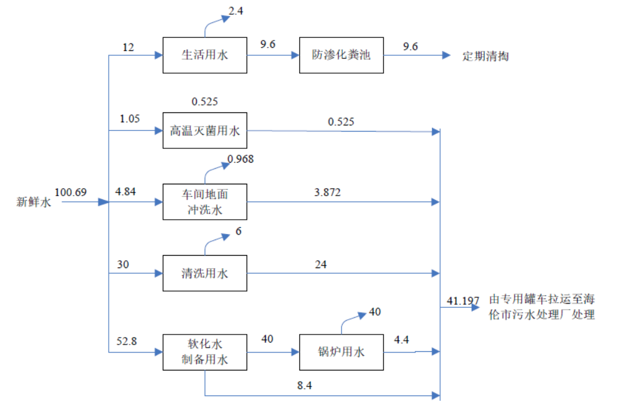  图2-1 项目水量平衡图 单位：t/d  （3）供热  本项目冬季不生产，生产供气由1台4t/h燃生物质蒸汽锅炉提供，年燃烧生物质颗粒量为722.4吨。  生物质锅炉用量计算：  玉米蒸制采用1台4t/h生物质蒸汽锅炉提供蒸汽，根据企业提供资料。蒸制工序所需蒸汽量为4t/h，本项目年运行90d，蒸制工序每天运行10h，则本项目年用蒸汽3600t，根据水的物理性质，1kg水汽化需要热量2260千焦，需要热量为8.136×10⁹千焦，本项目选用生物质低位热值为13.249MJ/kg，锅炉热效率85%，通过热值平衡折算，生物质燃料使用量为722.4t/a，小时最大燃料量0.8t/h。  （4）供电  本项目用电由海伦市电业局统一供给，年用电量约60万kW·h。  6.厂区平面布置  本项目消防泵房位于厂区西北角、东北侧为生产车间，员工食堂、化验室、锅炉房、等位于成产车间南侧，消防水池与生产车间之间为成品仓库，办公区位于生产厂房南侧夹层，厂区平面布置图见附图2。综上所述，本项目总图布置按照不同功能，合理分区布置，布置紧凑，节约用地，便于管理，同时满足工艺要求，平面布置基本合理。  7.环保投资  本项目环保投资具体情况参见下表2-6。  表2-6 环保投资一览表
  工程  内容 | 项目  名称 | 项目建设内容 | 备注
  主体  工程 | 生产  车间 | 位于生产厂房东侧，建筑面积2421.68m²，高度8m，内设4条玉米加工生产线，车间包括玉米加工（扒皮、切割）、高温灭菌、风干、包装等工序，内设剥皮机、去头尾机、清洗线、风干线、高温灭菌锅、传送带等，年产鲜食玉米1500万穗（6500吨），地面做简单防渗处理.。 | /
  储运  工程 | 玉米堆放场 | 位于生产厂房东侧，建筑面积为1800m²，用于存放玉米，最大存储玉米500t，120万穗。 | /
  储运  工程 | 鲜食玉米成品库房 | 位于生产厂房东侧，建筑面积为1224.78m²，高度8m，一层，钢结构，最多能存储100万穗鲜食玉米，地面做简单防渗处理 | /
  储运  工程 | 灰渣仓 | 灰渣仓位于锅炉房内，建筑面积5m²，灰渣仓地面做防渗处理，灰渣仓密闭，最大存储灰渣1.2t | /
  储运  工程 | 燃料库 | 燃料库位于锅炉房内，建筑面积10m²，地面做简单防渗处理，最大存储生物质颗粒40t。 | /
  储运  工程 | 一般固废暂存区 | 位于生产车间内，占地面积为200m²，项目产生的生活垃圾、废纸箱、废包装袋、玉米叶、玉米须、不合格的果穗、青穗以及废弃玉米段暂存于生产车间固废暂存区，地面做简单防渗处理 | /
  辅助  工程 | 办公区 | 位于生产厂房南侧夹层，建筑面积为250.64m²，包括会议室、产品展览厅、办公室等。 | /
  辅助  工程 | 化验室 | 主要进行玉米检验，玉米检验为色泽、形状等物理检测，不涉及化学监测，不产生废液。 | /
  辅助  工程 | 锅炉房 | 建筑面积为86.25m²，内设置1台4t/h生物质蒸汽锅炉，用于提供项目生产用热 | /
  辅助  工程 | 软水  制备 | 软化水制备位于锅炉房内，设置一套离子交换树脂。软化水装置处理能力为6m³/h，地面做简单防渗处理 | /
  辅助  工程 | 消防  泵房 | 位于生产厂房西北角，建筑面积252.15m²，内设消防水箱，溶剂650m³ | /
  公用  工程 | 给水  工程 | 由厂区深水井提供，单井出水能力60m³/h | /
  公用  工程 | 排水  工程 | 本项目生活污水排入防渗化粪池，定期清掏。生产废水（车间地面冲洗废水、清洗废水、锅炉排污水及软化废水）暂存于60m³的密闭储罐内，清洗废水主要是悬浮物，污染物浓度较低，蒸煮冷凝水主要成分是蒸馏水，每天由专用罐车拉运至海伦市污水处理厂处理，日产日清。 | /
  公用  工程 | 供电  工程 | 由电业局提供 | /
  公用  工程 | 供热  工程 | 本项目冬季不生产，项目蒸汽由1台4t/h燃生物质蒸汽锅炉提供。 | /
  环保  工程 | 废气 | 1）本项目1台4t/h燃生物质蒸汽锅炉产生的烟气经布袋除尘器处理后经1根35米高烟囱（DA001）排放，布袋除尘器处理效率为99.9%，满足《锅炉大气污染物排放标准》（GB13271-2014）表2新建锅炉大气污染物排放浓度限值中燃煤锅炉要求。 | /
  环保  工程 | 废气 | 2）本项目玉米蒸煮工序会产生少量异味（以臭气浓度计），蒸煮工序产生异味在生产车间内散溢，加强车间通风，蒸煮工序异味对外环境影响较小。厂界臭气浓度能够满足《恶臭污染物排放标准》（GB14554-93）表2中臭气浓度20 （无量纲）标准限值。 | /
  环保  工程 | 废气 | 3）食堂安装油烟净化器进行净化，净化效率75%，油烟废气经油烟净化器处理后达标排放。 | /
  环保  工程 | 废水 | 本项目生活污水进入厂区内防渗化粪池，定期清掏。生产废水（车间地面冲洗废水、清洗废水、锅炉排污水及软化废水、高温杀菌水）暂存于60m³的密闭储罐内，每天由专用罐车拉运至海伦市污水处理厂处理，日产日清。废水排放浓度满足《污水综合排放标准》（GB8978-1996）三级标准及海伦市污水处理厂进水水质标准。 | /
  环保  工程 | 噪声 | 选用低噪声设备、隔声和减振等措施，项目西侧厂界满足《工业企业厂界环境噪声排放标准》（GB12348-2008）4类标准、其余厂界噪声达到《工业企业厂界环境噪声排放标准》（GB12348-2008）2类标准要求。 | /
  环保  工程 | 固废 | 生活垃圾由环卫部门统一处理；废纸箱及废包装袋集中收集外售综合利用；玉米叶、玉米须、不合格的果穗、青穗以及废弃玉米段集中收集，外售用作饲料；锅炉灰渣与布袋除尘器收尘集中收集于灰渣仓，外售综合利用；废离子交换树脂由厂家回收再利用。 | /
  依托工程 | 海伦市污水处理厂 | 海伦市污水处理厂位于黑龙江省海伦市北郊工业园区路西，设计处理能力为4万m³/d。海伦市污水处理厂于2012年6月正式投入运行，采用A2/O处理工艺，经处理后污水满足《城镇污水处理厂污染物排放标准》（GB18918-2002）一级A标准后排入扎音河。 | 依托
  序号 | 设备名称 | 设备型号 | 单位 | 数量 | 备注
  1 | 皮带提升机 | Jxts3000 | 台 | 8 | /
  2 | 制冷机组冷凝器 | / | 台 | 1 | /
  3 | 制冷设备 | / | 台 | 1 | /
  4 | 玉米扒皮机 | blq-210 | 台 | 1 | /
  5 | 玉米蒸锅 | / | 台 | 8 | /
  6 | 锅炉 | / | 台 | 2 | /
  9 | 玉米切割机 | Jxqt6000 | 台 | 8 | /
  10 | 清洗机 | Jxqx900 | 台 | 4 | /
  11 | 包装机 | Rz10-14z | 台 | 20 | /
  13 | 叉车 | / | 辆 | 1 | /
  14 | 铲车 | / | 辆 | 1 | /
  15 | 变压器 | / | 台 | 1 | /
  16 | 布袋除尘器 | / | 套 | 1 | /
  17 | 风干机 | Jxfg8000 | 台 | 8 | /
  18 | 灭菌锅 | Zy-1200.B4 | 台 | 16 | /
  19 | 4t/h生物质蒸汽锅炉 | / | 台 | 1 | /
  名称 | 产品 | 用途 | 备注
  鲜食玉米 | 1500万穗 | 外售 | 6500t/a
  序号 | 类别 | 材料 | 数量 | 来源
  1 | 原料 | 鲜玉米 | 7200t/a | 外购
  2 | 包装 | 玉米棒包装袋（2穗/袋） | 750万个 | 外购
  3 | 包装 | 玉米棒包装纸箱（10袋/箱） | 75万个 | 外购
  4 | 动力消耗 | 生物质颗粒 | 722.4t/a | 外购
  5 | 动力消耗 | 水 | 1807.52t/a | 深水井
  6 | 动力消耗 | 电 | 60万kW·h | 市政电网
  编号 | 用水项目 | 用水量(m³/d) | 消耗水量(m³/d) | 排水项目 | 排水量(m³/d) | 排水去向
  1 | 锅炉用水 | 52.8 | 12.8 | 锅炉排污水 | 4.4 | 由专用罐车拉运至海伦市污水处理厂处理
   |  |  |  | 软化处理废水 | 8.4 | 由专用罐车拉运至海伦市污水处理厂处理
  2 | 车间地面  冲洗用水 | 4.84 | 0.968 | 车间地面冲洗废水 | 3.872 | 由专用罐车拉运至海伦市污水处理厂处理
  3 | 清洗用水 | 30 | 6.0 | 清洗废水 | 24 | 由专用罐车拉运至海伦市污水处理厂处理
  4 | 高温杀菌用水 | 1.05 | 0.525 | 高温杀菌废水 | 0.525 | 由专用罐车拉运至海伦市污水处理厂处理
  5 | 生活用水 | 12 | 2.4 | 生活污水 | 9.6 | 排入防渗化粪池，定期清掏。
  6 | 合计 | 100.69 | 22.693 | / | 50.797 | /
  类别 | 治理对象 | 防治措施 | 投资  （万元）
  水污染治理 | 废水 | 60m³的密闭储罐+送至污水处理厂处理 | 4
  大气污染治理 | 废气 | 锅炉烟气经布袋除尘器（效率99.9%）处理后通过35米高烟囱（DA001）排放；食堂安装油烟净化器进行净化，净化效率60%，油烟废气经油烟净化器处理后达标排放。 | 12
  噪声污染防治 | 设备噪声 | 选用低噪声设备、基础减震 | 1.5
  固体废物 | 生活垃圾 | 垃圾桶，集中收集，交由市政部门处理 | 0.5
  固体废物 | 废纸箱及废包装袋 | 暂存于生产车间固废暂存区，集中收集，外售综合利用 | 0.5
  固体废物 | 玉米叶、玉米须、不合格的果穗、青穗以及废弃玉米段 | 暂存于生产车间固废暂存区，集中收集，外售用作饲料 | 0.5
  固体废物 | 锅炉灰渣与布袋除尘器收尘 | 灰渣暂存间 | 1
  固体废物 | 废离子交换树脂 | 由厂家回收再利用 | /
  环保投资合计（万元） | 20
  总投资（万元） | 300
  占总投资比例（%） | 6.67
工艺流程和产排污环节 | 运营期工艺流程及产污节点图如下：  玉米  挑选、切头、去尾  剥皮  蒸煮  清洗  冷却  高温灭菌  包装  检验、打码  S1、N1  S2、N2  W1、N3  G1、W2、N3  S3、N4  生物质蒸汽锅炉  G2、W2、N7、S5、S6、S7  W2、N5  冷却  入库、装箱  蒸汽  S4  风干  N6  图2-2 生产工艺流程及产排污节点图  生产工艺简述：  1）原料的采收：一般鲜玉米品种的采摘期为花丝抽出后的23-25天。此时玉米处乳熟期，加工品质最佳。采摘后鲜玉米应及时运送到加工厂进行加工，防止雨淋和曝晒，并最大限度地降低机械损伤。将玉米藏通风凉爽处短时存放，切不可堆积。从采摘到加工间的时间一般应控制在8小时之内，提倡边采收边加工。本项目玉米进厂直接加工，原料玉米不在厂内暂存。  2）剥皮：采用机械剥皮，直接剥去苞叶，在剥包过程中应除净玉米须。项目玉米均为鲜玉米，剥皮无灰尘产生，该工序产生的主要污染物为玉米叶、玉米须固废以及机械设备噪声。  3）挑选、切尖、去尾：根据产品标准，去除畸形，短小等不能加工的果穗，同时挑出成熟度不适宜及严重脱粒、干瘪、有病虫害的青穗。用去头尾机将鲜玉米穗的头尾按各产品要求的长度严格控制在17厘米、14厘米、12厘米左右。这些淘汰的果穗和废弃玉米段可作加工其他产品的原料开发利用。该工序产生的污染物为不合格的果穗、青穗、废弃玉米段以及机械设备噪声。  4）清洗：将鲜玉米穗放入清水中冲洗5分钟。该工序产生的污染物为清洗废水及设备噪声。  5）蒸煮：熟制是鲜玉米加工过程中最关键的工序。熟制的作用：使酶失活，由于嫩穗存在多种酶，即使在冷冻的低温下也不失活。酶的存在可使体内营养遭到破坏，为此，必须在冷冻前进行熟制。可以杀死田间附着在果穗表面的微生物以及虫卵。以确人加工食品的卫生与食用安全。使鲜玉米组织内的空气被排挤出去，可减少冻结时冰晶形成的膨胀压力，增加对膨胀压的抵抗力。排除鲜玉米体内的空气，相应减轻原料的氧化程度，以利于保存产品的色泽及营养。熟制后防止了鲜玉米加工产品的老化。有部分熟食的作用。增加口感。使用热蒸气熟制工艺控温为95-105度，时间10-15分钟。该工序产生的污染物为蒸煮冷凝水、蒸煮工序异味以及设备噪声。  6）冷却：经过熟制后的鲜玉米应立即冷却，以确保产品色泽和质量，为了节约用水，可以采用分段冷却的办法但最末端冷却池中嫩玉米穗的中心温度控制在10度。  7）包装：将清洗后的鲜玉米穗真空包装，1穗1袋。该工序产生的污染物为废弃包装袋及设备噪声。  8）高温灭菌：高温灭菌工艺控温为120度，时间25分钟。高温灭菌过程使酶失活，由于嫩穗存在多种酶，即使在冷冻的低温下也不失活。酶的存在可使体内营养遭到破坏，为此，必须进行熟制。可以杀死田间附着在果穗表面的微生物以及虫卵。以确认加工食品的卫生与食用安全。使鲜玉米组织内的空气被排挤出去，可减少冻结时冰晶形成的膨胀压力，增加对膨胀压的抵抗力。排除鲜玉米体内的空气，相应减轻原料的氧化程度，以利于保存产品的色泽及营养。熟制后防止了鲜玉米加工产品的老化。有部分熟食的作用。增加口感。该工序产生的污染物为高温杀菌异味及设备噪声。  9）冷却：经过高温灭菌后的鲜玉米立即冷却。  10）风干：将高温灭菌的鲜玉米进行风干。该工序产生的污染物为设备噪声。  11）检验、打码：检验鲜玉米穗的外观是否符合质量标准的要求，并在包装袋上打码，封口标注生产日期。  12）入库：将鲜食玉米穗放入库内贮存。  13）装箱、出售：将检验合格的鲜食玉米穗装箱打包。该工序产生的污染物为废弃包装箱。  14）通用工序：高温杀菌工序用蒸汽由1台4t/h和1台6t/h燃生物质蒸汽锅炉提供，锅炉产生的污染物为锅炉烟气、锅炉排污水、锅炉灰渣、废布袋、废离子交换树脂以及风机水泵噪声。  主要污染工序：  本项目营运期主要污染物为废水、废气、噪声和固体废物，根据工程工艺分析，项目运营期主要污染源分布情况见表2-7  主要污染工序：  本项目营运期主要污染物为废水、废气、噪声和固体废物，根据工程工艺分析，项目运营期主要污染源分布情况见表2-7。  表2-7 营运期主要污染工序一览表
  序号 | 污染物类型 | 生产线 | 产污环节 | 污染因子
  1 | 废气 | 鲜食玉米 | 高温杀菌异味G1 | 臭气浓度
  1 | 废气 | 鲜食玉米 | 锅炉烟气G2 | 颗粒物、二氧化硫、氮氧化物、烟气黑度
  1 | 废气 | 生活 | 食堂G3 | 油烟
  2 | 废水 | 鲜食玉米 | 清洗废水W1 | COD、NH₃-N、BOD₅、SS
  2 | 废水 | 鲜食玉米 | 锅炉排污水及软化水废水W2 | COD，TDS
  2 | 废水 | 生活 | 生活污水W3 | COD、NH₃-N
  3 | 噪声 | 鲜食玉米 | 剥皮机噪声N1 | 机械噪声
  3 | 噪声 | 鲜食玉米 | 去头尾机噪声N2 | 机械噪声
  3 | 噪声 | 鲜食玉米 | 清洗线噪声N3 | 机械噪声
  3 | 噪声 | 鲜食玉米 | 真空包装噪声N4 | 机械噪声
  3 | 噪声 | 鲜食玉米 | 高温灭菌噪声N5 | 机械噪声
  3 | 噪声 | 鲜食玉米 | 风干线噪声N6 | 机械噪声
  3 | 噪声 | 鲜食玉米 | 水泵、锅炉风机N7 | 机械噪声
  4 | 固体废物 | 鲜食玉米 | 玉米叶、玉米须S1 | 玉米叶、玉米须
  4 | 固体废物 | 鲜食玉米 | 不合格的果穗、青穗、废弃玉米段S2 | 不合格的果穗、青穗、废弃玉米段
  4 | 固体废物 | 鲜食玉米 | 废弃包装袋S3 | 废弃包装袋
  4 | 固体废物 | 鲜食玉米 | 废弃包装箱S4 | 废弃包装箱
  4 | 固体废物 | 鲜食玉米 | 锅炉灰渣S5 | 锅炉灰渣
  4 | 固体废物 | 鲜食玉米 | 废布袋S6 | 废布袋
  4 | 固体废物 | 鲜食玉米 | 废离子交换树脂S7 | 废离子交换树脂
  4 | 固体废物 | 生活 | 生活垃圾S8 | 生活垃圾
与项目有关的原有环境污染问题 | 本项目为新建项目，不存在原有污染问题。

三、区域环境质量现状、环境保护目标及评价标准
区域  环境  质量  现状 | 1、基本污染物质量现状  本项目位于黑龙江省绥化市海伦市长发镇长建村刘海山屯，项目区位于绥化市管辖范围内，与其地形、气候条件相近，故本项目引用绥化市环境空气质量数据可代表厂址区域环境空气质量。  根据2022年《绥化市环境质量年报》，2022年绥化市空气质量级别劣于二级，空气质量综合指数为3.26，同比升高2.5%，PM₁₀年均浓度为49μg/m³，SO₂年均浓度为7μg/m³，NO₂年均浓度为16μg/m³，PM_{2.5}年均浓度为36μg/m³，CO24小时平均第95百分位数浓度为1.2mg/m³，O₃日最大8小时平均第90百分位数浓度为113μg/m³。有效监测天数为363天，达标天数为316天，达标率为87.1%，与去年同期持平。重度及以上污染天数为9天，与上年（3天）相比增加了6天，重度及以上污染天数比例为2.5%，同比升高1.6个百分点。环境空气质量为不达标区。详见表3-1。  表3-1 项目所在区域环境空气质量达标情况  由表3-1可知，根据2022年《绥化市环境质量年报》中环境空气质量2022年监测结果，绥化市2022年环境空气质量为不达标区，因此判定本项目所在区域属于不达标区。  2、特征污染物环境质量现状  本项目的其他污染物为总悬浮颗粒物（TSP），根据《建设项目环境影响报告表编制技术指南》（污染影响类）（试行）区域环境质量现状，大气环境可引用建设项目周边5千米范围内近三年的现有监测数据，本次评价引用本项目北侧距本项目紧邻的《黑龙江福仁农业发展有限公司鲜食玉米建设项目》监测报告数据。  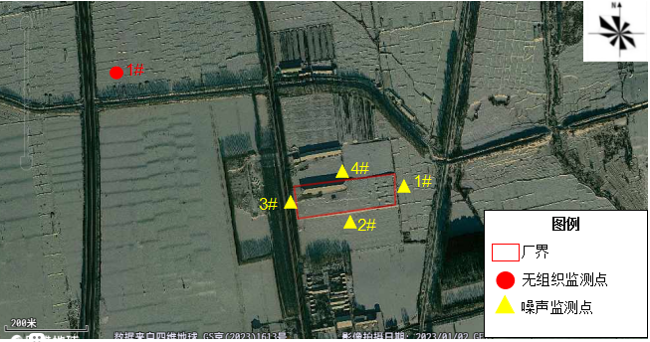  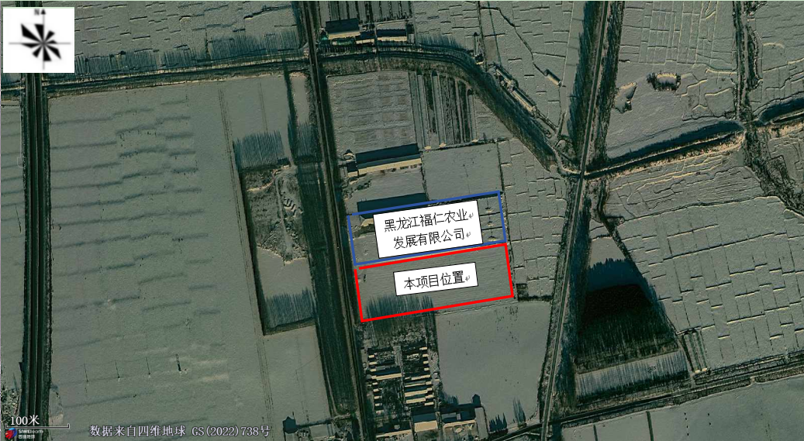图3-1 引用数据监测点位与本项目位置关系图  图3-2 引用数据监测点位图  检测方法见表3-2  表3-2 检测方法  表3-3 本项目特征污染物补充监测点位基本信息  表3-4 其他污染物监测结果  （6）评价标准  颗粒物环境质量标准采用《环境空气质量标准》（GB3095-2012）二级标准300ug/m³进行评价。  （7）环境空气质量现状评价结论  特征污染物现状监测结果表明监测期间本项目所在区域的颗粒物满足《环境空气质量标准》（GB3095-2012）二级标准。  二、地表水环境  本项目位于黑龙江省绥化市海伦市乐业乡青山村，纳污水体为扎音河，最终汇入通肯河。通肯河执行《地表水环境质量标准》（GB3838-2002）中Ⅲ类水体标准。本次评价地表水环境质量现状监测数据引用《2022年黑龙江省生态环境质量状况》数据。绥化市地表水国家考核断面共10个，I-Ⅲ类水质比例为70.0%，无劣V类水质断面。与上年同期相比，I-Ⅲ类水质比例上升30.0个百分点，劣V类水质比例下降10.0个百分点。  三、声环境  本项目位于黑龙江省绥化市海伦市长发镇长建村刘海山屯，厂界东侧为农田、南侧隔40米树林为猪场、西侧为绥北路、北侧紧邻黑龙江福仁农业发展有限公司，隔道为大豆精选机加工厂，厂界外周边50米范围内无声环境保护目标，属于声环境功能区划2类区，执行GB3096-2008《声环境质量标准》2类（昼间60dB(A)，夜间50dB(A)）标准限值。项目西侧为绥北路，根据《声环境功能区划分技术规范》（GB/T 15190-2014），相邻区域为 2 类声环境功能区，距交通干线边界线外35m±5m距离内的区域为4a类声环境功能区，因此本项目西侧厂界执行GB3096-2008《声环境质量标准》4a类（昼间70dB(A)，夜间55dB(A)）标准限值。本次评价引用本项目北侧紧邻本项目厂址的《黑龙江福仁农业发展有限公司鲜食玉米建设项目》监测报告数据，以实测数据来说明建设地块的噪声环境现状。监测报告见附件，监测数据统计结果见表3-5。监测布点图见图3-2。  表3-5 补充监测点位基本信息  本项目声环境质量现状监测结果见表3-6。  表3-6 本项目声环境质量评价结果  本项目声环境噪声监测点昼间、夜间监测结果均满足《声环境质量标准》（GB3096-2008）中的2类区、4a类区标准限值，项目所在区域声环境质量良好。  四、生态环境  本项目用地为建设用地，用地范围内无生态环境保护目标，因此不进行生态现状调查。  五、土壤环境  本项目属于农产品初加工项目，不存在土壤污染途径，因此，不进行土壤环境质量现状监测。
  污染物 | 年评价指标 | 现状浓度  （μg/m³） | 标准值  （μg/m³） | 占标率  （%） | 达标情况
  PM_{2.5} | 年平均 | 36 | 35 | 102.9% | 超标
  PM₁₀ | 年平均 | 49 | 70 | 70% | 达标
  NO₂ | 年平均 | 16 | 40 | 40% | 达标
  SO₂ | 年平均 | 7 | 60 | 11.7% | 达标
  CO | 24小时平均第95百分位数 | 1200 | 4000 | 30% | 达标
  O₃ | 日最大8小时滑动平均值第90百分位数 | 113 | 160 | 70.6% | 达标
  检测项目 |  | 检测方法 | 使用仪器 | 仪器编号
  环境空气质量检测 | 总悬浮颗粒物 | 环境空气 总悬浮颗粒物的测定重量法HJ 1263-2022 | 崂应2030型中流量智能TSP采样器 | M03175995
  环境空气质量检测 | 总悬浮颗粒物 | 环境空气 总悬浮颗粒物的测定重量法HJ 1263-2022 | MS105  1/十万电子天平 | B429821628
  监测点名称 | 监测点坐标 |  | 监测因子 | 监测时段 | 相对厂址方位 | 相对厂界距离/m
  监测点名称 | X | Y
  黑龙江福仁农业发展有限公司鲜食玉米建设项目 | 126°55′47.40″ | 47°33′13.76″ | 总悬浮颗粒物（TSP） | 2023.12.14-2023.12.16 | NW | 569
  采样日期 | 结果类型 | 样品编号 | 总悬浮颗粒物浓度 | 单位
  12月14日 | 日均值 | K_{902TSP}2312141-1 | 0.102 | mg/m³
  12月15日 | 日均值 | K_{902TSP}2312151-1 | 0.094 | mg/m³
  12月16日 | 日均值 | K_{902TSP}2312161-1 | 0.115 | mg/m³
  监测点  名称 | 监测点坐标/（度） |  | 监测因子 | 监测时段 | 相对厂址方位 | 相对厂址距离/m
  监测点  名称 | 经度 | 纬度
  厂界东侧 | 126.93899632 | 47.55120927 | Leq | 2023/12/14-15 | E | 1
  厂界南侧 | 126.93740845 | 47.55067342 | Leq | 2023/12/14-15 | S | 1
  厂界西侧 | 126.93568110 | 47.55089066 | Leq | 2023/12/14-15 | W | 1
  厂界北侧 | 126.93721533 | 47.55148444 | Leq | 2023/12/14-15 | N | 1
  检测点位 | 2023年12月14日 |  | 2023年12月15日 |  | 单位
  检测点位 | 昼间 | 夜间 | 昼间 | 夜间 | 单位
  厂界东侧 | 52 | 42 | 53 | 41 | dB(A)
  厂界南侧 | 53 | 43 | 52 | 42 | dB(A)
  厂界西侧 | 55 | 42 | 53 | 44 | dB(A)
  厂界北侧 | 53 | 42 | 51 | 43 | dB(A)
环境  保护  目标 | 一、大气环境保护目标  根据《建设项目环境影响评价报告表编制技术指南》（污染影响类）及现状调查结果，本项目选址厂界外500m范围内无大气环境保护目标。  二、声环境保护目标  根据《建设项目环境影响评价报告表编制技术指南》（污染影响类）及现状调查结果，厂界外50m范围内无声环境保护目标。  三、地下水环境保护目标  根据《建设项目环境影响评价报告表编制技术指南》（污染影响类）及现状调查结果，厂界外500m范围内无地下水集中式饮用水水源和热水、矿泉水、温泉等特殊地下水资源，无地下水环境保护目标。  四、生态环境保护目标  根据《建设项目环境影响评价报告表编制技术指南》（污染影响类）及现状调查结果，本项目占地范围内土地类别为建设用地，无主要生态影响，无生态环境保护目标。
污染  物排  放控  制标  准 | 1、废气  （1）施工期  施工期扬尘执行《大气污染物综合排放标准》（GB16297-1996）表2新污染源大气污染物排放限值中无组织排放监控浓度限值。  （2）运营期  本项目运营期锅炉烟气执行《锅炉大气污染物排放标准》（GB13271-2014）表2新建锅炉大气污染物排放浓度限值中燃煤锅炉标准；厂界颗粒物执行《大气污染物综合排放标准》（GB16297-1996）表2新污染源大气污染物排放限值中无组织排放监控浓度限值；厂界恶臭执行《恶臭污染物排放标准》（GB14554-93）表1标准，油烟废气执行《饮食业油烟排放标准（试行）》（GB18483-2001）。见表3-5、3-6、3-7、3-8。  表3-5 锅炉大气污染物排放标准（GB13271-2014）  表3-6 大气污染物综合排放标准（GB16297-1996）  表3-7 恶臭污染物排放标准排放限值（GB14554-93）  表3-8 饮食业油烟排放标准（试行）（GB18483-2001）  2.废水  本项目清洗及蒸煮冷凝水，与车间地面冲洗废水、锅炉排污水及软化废水暂存密闭储罐，由专用罐车拉运至海伦市污水处理厂处理。本项目废水排放执行海伦市污水处理厂进水水质标准及《污水综合排放标准》（GB8978-1996）三级标准，详见表3-9。  表3-9 《污水综合排放标准》（GB8978-1996）三级标准  表3-10 海伦市污水处理厂进水水质标准  3.噪声  营运期西侧厂界噪声执行《工业企业厂界环境噪声排放标准》（GB12348—2008）表1中4类标准，其余厂界噪声执行《工业企业厂界环境噪声排放标准》（GB12348—2008）表1中2类标准。标准值见下表。  表3-11 噪声排放标准  4.固体废物  一般工业固体废物执行《一般工业固体废物贮存和填埋污染控制标准》（GB18599-2020）和《一般固体废物分类与代码》（GB/T39198-2020）中的有关规定。
  燃煤锅炉 | 控制项目 | 大气污染物排放浓度限值 | 执行标准
  燃煤锅炉 | 颗粒物 | 50mg/m³ | 《锅炉大气污染物排放标准》（GB13271-2014）表2新建锅炉大气污染物排放浓度限值中燃煤锅炉标准
  燃煤锅炉 | 二氧化硫 | 300mg/m³ | 《锅炉大气污染物排放标准》（GB13271-2014）表2新建锅炉大气污染物排放浓度限值中燃煤锅炉标准
  燃煤锅炉 | 氮氧化物 | 300mg/m³ | 《锅炉大气污染物排放标准》（GB13271-2014）表2新建锅炉大气污染物排放浓度限值中燃煤锅炉标准
  燃煤锅炉 | 汞及其化合物 | 0.05mg/m³ | 《锅炉大气污染物排放标准》（GB13271-2014）表2新建锅炉大气污染物排放浓度限值中燃煤锅炉标准
  燃煤锅炉 | 烟气黑度（林格曼黑度，级） | ≤1 | 《锅炉大气污染物排放标准》（GB13271-2014）表2新建锅炉大气污染物排放浓度限值中燃煤锅炉标准
  污染物 | 排放源 | 无组织排放监控浓度限值 | 执行标准
  颗粒物 | 无组织 | 周界外浓度最高点：1.0mg/m³ | 《大气污染物综合排放标准》（GB16297-1996）
  污染源 | 污染物 | 厂界浓度限值 | 执行标准
  厂界 | 臭气浓度 | 20（无纲量） | 《恶臭污染物排放标准》（GB14554-93）表1中二级标准要求
  规模 | 中型
  最高允许排放浓度（mg/m³） | 2.0
  净化设施最低去除效率（%） | 75
  序号 | 控制项目 | 三级标准
  1 | pH（无量纲) | 6-9
  2 | COD | 500
  3 | SS | 400
  4 | 氨氮 | -
  5 | 总磷 | -
  6 | 总氮 | -
  序号 | 控制项目 | 三级标准
  1 | pH（无量纲) | 6-9
  2 | COD | 350
  3 | BOD₅ | 230
  4 | SS | 250
  5 | 氨氮 | 55
  6 | 总磷 | 3
   | 总氮 | 35
  时段 | 单位 | 昼间 | 夜间 | 标准来源
  施工期 | dB(A) | 70 | 55 | 《建筑施工场界环境噪声排放标准》（GB12523-2011）
  营运期 | dB(A) | 60 | 50 | 《工业企业厂界环境噪声排放标准》（GB12348-2008）2类
  营运期 | dB(A) | 70 | 55 | 《工业企业厂界环境噪声排放标准》（GB12348-2008）4类
总量控制指标 | 在满足浓度达标的前提下，实行总量控制。本项目建成后，总量控制指标如表3-12，总量计算过程见附件5。  1、废水  废水总量控制指标见下表。  表3-12 总量控制表  2、废气  本项目废气总量控制指标见下表。  表3-13 总量控制表
  总量控制指标 | 预测排放量（t/a） | 核定排放总量（t/a）
  COD | 0.284 | 1.85
  氨氮 | 0.022 | 0.204
  总量控制指标 | 预测排放量（t/a） | 核定排放总量（t/a）
  颗粒物 | 0.028 | 0.164
  二氧化硫 | 0.159 | 0.790
  氮氧化物 | 0.82 | 0.987

四、主要环境影响和保护措施
施工  期环  境保  护措  施 | 一、施工期大气污染防治措施  为使施工过程中产生的粉尘和废气对周围环境空气的影响降低到最低程度，建议采取以下防护措施：  ①在施工作业现场设置围挡。容易产生粉尘的施工过程应洒水作业，使作业面保持一定的湿度；对施工场地内松散、干涸的表土也应经常洒水防止粉尘、扬尘；填土方时首先剥离表土，妥善保管。回填土方时，在表层土质干燥时应适当洒水，防止粉尘飞扬；  ②加强回填土方堆放场的管理，要制定土方表面压实、定期喷水、覆盖等措施；不需要的泥土，建筑材料弃渣应及时运走，不宜长时间堆积；  ③应使用预拌混凝土，粉性物料采取封闭、遮盖等措施。运输车辆装载不宜过满，保证运输过程中不散落；并规划好运输车辆的运行路线与时间，尽量避免在繁华区、交通集中区和居民区等敏感区行驶；  ④运输车辆加蓬盖，且出装、卸场地前应先冲洗干净，减少车轮、底盘等携带泥土散落路面；  ⑤对运输过程中散落在路面上的泥土要及时清扫，以减少运行过程中的扬尘；  ⑥施工过程中，应严禁将废弃的建筑材料作为燃料燃烧；  ⑦施工结束时，应及时对施工占用场地恢复地面道路及植被。  经上述治理后，施工期产生的粉尘、扬尘对环境空气及敏感点的影响较小。满足《大气污染物综合排放标准》（GB16297-1996）表2中无组织排放标准要求。  二、施工期废水防治措施  本项目施工期的装修、材料冲洗以及使用的挖掘机械、运输机械和其他辅助机械，在作业和维护时有可能发生油料外溢、渗漏，通过雨水冲刷等途径，流入受纳水体使受纳水体SS、COD、油类含量增高，DO下降，会引起水体污染。  施工废水经过沉淀池处理后用于施工场地压尘，禁止散排，对环境影响很小。施工期施工人员的生活污水排入防渗旱厕，定期清掏。经过这些措施，本工程施工期对地表水环境的影响将大大减小。  三、施工期噪声防治措施  项目施工期噪声主要来源于施工机械噪声和运输车辆噪声。根据《建筑施工场界环境噪声排放标准》（GB12523-2011）的规定，施工噪声控制在昼间70dB（A），夜间控制在55dB（A）。根据调查本项目的主要噪声源如下表。  为减轻施工噪声对周围环境的影响，工程拟采取如下具体措施：  （1）选用低噪声机械、设备是从声源上对噪声进行控制，淘汰高噪声施工机械， 推广使用低噪声的施工机械，产生噪声的施工设备加强维护和维修工作，对控制施工噪声的影响很有效，如液压机械较燃油机械平稳，噪声低 10dB（A）以上。夜间 22 时至次日 6 时禁止施工。  （2）合理布置施工现场，尽量将高噪声机械布置在远离厂界，远离噪声敏感目标的位置。  （3）施工单位加强施工期的管理，选用低噪声设备，高噪声设备设置隔声罩或消声装置。  （4）运输车辆经过场界周围环境敏感目标时，减速缓行，禁止鸣笛，夜间（22:00~6:00）停运。  在严格落实以上噪声防治措施的前提下，本项目施工期噪声不会对周围环境造成明显影响，可满足《建筑施工场界环境噪声排放标准》（GB12523-2011）要求，对声环境影响较小。  四、施工期固体废物防治措施  固体废物包括建筑垃圾和生活垃圾。建筑垃圾主要是施工过程产生的各种废装修建筑材料，生活垃圾主要是施工人员废弃物品。  建筑垃圾应分类收集，其中可以回收利用的出售综合利用，节约资源；不可利用建筑垃圾外运到有关部门指定的建筑固废倾倒场，不得随意堆放；施工人员生活垃圾集中收集，由市政环卫部门统一清运。  综上所述，施工期间对环境会产生一些不利影响。由于施工期较短，施工期对环境所产生的不利影响随着施工的结束而消除。
运营  期环  境影  响和  保护  措施 | 一、废水  1.废水产生及排放情况  本项目废水主要为生活污水、车间地面冲洗废水、清洗废水、锅炉排污水及软化废水。  - 生活污水  本项目生活污水产生量按用水量的80%计，产生量为9.6t/d，864t/a；主要污染物浓度及产生量为COD 300mg/L、NH₃-N 30mg/L。本项目生活污水排入防渗化粪池，定期清掏。  （2）生产废水  ①车间地面冲洗废水：车间地面冲洗废水产生量按用水量的80%计，则车间地面冲洗废水产生量为3.872t/d，348.48t/a；冲洗废水主要污染物为SS，排放浓度类比《黑龙江亨泰农业综合开发有限公司鲜食玉米加工项目竣工环境保护验收监测报告表》，类比SS排放浓度为300mg/L，SS产生量为0.105t/a。  ②清洗废水：清洗废水产生量按用水量的80%计，则清洗废水产生量为24t/d，2160t/a；主要污染物为COD、BOD₅、氨氮、SS，排放浓度类比《黑龙江亨泰农业综合开发有限公司鲜食玉米加工项目竣工环境保护验收监测报告表》，黑龙江亨泰农业综合开发有限公司类比工艺及原料均一致，废水处理工艺一致。均无污水处理站，具有类比可行性。类比COD排放浓度为120mg/L，氨氮排放浓度为9.09mg/L，SS排放浓度为85mg/L，BOD₅排放浓度为45.1mg/L，则项目清洗废水中COD产生量为0.259t/a，氨氮产生量为0.020t/a，SS产生量为0.184t/a，BOD₅产生量为0.097t/a。  ③锅炉排污水及软化处理废水：根据物料平衡，本项目软化处理废水排放量8.4t/d，锅炉排污水量为4.4t/d，锅炉排污水及软化处理废水排放量为12.8t/d，1152t/a。根据《排放源统计调查产排污核算方法和系数手册》（公告2021年 第24号），4430工业锅炉（热力生产和供应行业）产排污系数表-工业废水量和化学需氧量，化学需氧量产污系数为30g/t原料可知，本项目年燃料量722.4t，故锅炉排污水及软化处理废水中COD产生浓度为19.10mg/L，产生量为0.022t/a，类比同类项目，锅炉排污水及软化处理废水TDS产生浓度为400mg/L，产生量为0.022t/a  ④高温灭菌废水：高温灭菌废水产生量按用水量的50%计，则高温灭菌废水产生量为 0.525t/d，47.25t/a；COD、SS、BOD₅，排放浓度类比《黑龙江亨泰农业综合开发有限公司鲜食玉米加工项目竣工环境保护验收监测报告表》，黑龙江亨泰农业综合开发有限公司类比工艺及原料均一致，废水处理工艺一致。均无污水处理站，具有类比可行性，类比COD排放浓度为150mg/L，SS排放浓度为100mg/LBOD₅排放浓度为 50mg/L，SS产生量为0.005t/a，则项目高温灭菌废水中COD产生量为0.007t/a，BOD₅产生量为0.002t/a。  锅炉排污水、软化处理废水、清洗废水、车间地面冲洗废水污染物浓度较低，通过管道排入厂内60m³密闭储罐中储存，可以储存约1天的废水，每天由专用罐车拉运至海伦市污水处理厂处理，日产日清。  表4-1 废水污染物排放情况表  表4-2 废水类别、污染物及污染治理设施信息表  表4-3 废水间接排放口基本情况表  2.本项目排水进入海伦市污水处理厂可行性分析  海伦市污水处理厂位于黑龙江省海伦市北郊工业园区路西，设计处理能力为4万m³/d，现状处理能量32000m³/d。海伦市污水处理厂于2012年6月正式投入运行，采用A2/O处理工艺，经处理后污水满足《城镇污水处理厂污染物排放标准》（GB18918-2002）一级A标准后排入扎音河。污水处理厂进水水质为COD350mg/L、BOD₅230mg/L、SS250mg/L、氨氮55mg/L、总磷3mg/L、总氮35mg/L，本项目污水日排放量为41.197m³，远小于污水处理厂日处理规模，废水浓度及排放量满足污水处理厂要求，因此，项目废水排入海伦市污水处理厂可行。  3.监测计划  根据《排污单位自行监测技术指南 总则》（HJ819-2017），并结合本项目的实际排污状况制定废水监测计划。  表4-4 水环境监测要求  4.污染物防治措施可行性及达标分析  本项目生活污水排入防渗化粪池，定期清掏。车间地面冲洗废水、清洗废水、锅炉排污水及软化废水、高温杀菌废水混合后，COD排放浓度为76.67mg/L，氨氮排放浓度为5.93mg/L，SS排放浓度为79.29mg/L，BOD₅排放浓度为26.70mg/L，TDS124.33mg/L能够满足《污水综合排放标准》（GB8978-1996）三级标准及海伦市污水处理厂进水水质标准，项目废水暂存厂区30m³密闭储罐，每天由专用罐车拉运至海伦市污水处理厂处理，经海伦市污水处理厂处理达标后排放，属于可行技术。  5.污水运输方案及管控要求  运输方案：本项目生产废水为间歇排放，暂存于密闭储罐内，每天委托有资质单位采用密闭罐车进行转移运输，按照制定的运输路线进行运输，保证运输的废水均达到接收单位进行安全处理。待项目建成后，签订合作协议。  废水外运的管控要求：每次运输废水做好台账记录，记录废水运输频次，运输水量、运输时间，留存每次转移运输废水的照片；运输人员应当接受专业培训，预防人为因素造成废水外漏风险；运输单位应制定在发生意外事故时采取的应急措施和防范措施；运输时发生突发性事故必须立即采取措施消除或者减轻对环境的污染危害。  6.环境影响评价结论  本项目生活污水排入防渗化粪池，定期清掏。车间地面冲洗废水、清洗废水、锅炉排污水及软化废水、高温杀菌废水暂存厂区60m³密闭储罐内，每天由专用罐车拉运至海伦市污水处理厂处理，经海伦市污水处理厂处理达标后排放。本项目产生的废水中COD、氨氮、SS、BOD₅、pH的排放浓度满足《污水综合排放标准》（GB8978-1996）三级标准及海伦市污水处理厂进水水质标准。本项目产生的废水对地表水体环境影响较小。  - 废气  1、正常工况废气产生及排放情况  本项目运营期产生的废气主要为锅炉烟气，污染物为颗粒物、SO₂、NOx；高温杀菌工序异味，污染物为臭气浓度；灰渣储存产生的粉尘，污染物为颗粒物；食堂油烟。  废气产生及排放情况见表4-5。  表4-5 锅炉烟气产生及排放情况一览表  源强计算过程：  （1）锅炉烟气  1、废气污染源强核算  本项目生产废气主要为生产生物质蒸汽锅炉废气、煮玉米异味、食堂油烟。  （1）生物质蒸汽锅炉废气  根据《污染源源强核算技术指南 锅炉》（HJ 991-2018）附录C中对于项目生物质蒸汽锅炉的烟气量的计算，采用以下公式对项目生物蒸汽锅炉的烟气量进行核算。  ①烟气排放量  理论烟气量计算：  式中：V₀——理论空气量，m³/kg；  C_{ar}——收到基碳的质量分数，36.52%；  S_{ar}——收到基硫的质量分数，0.03%；  H_{ar}——收到基氢的质量分数，4.08%；  O_{ar}——收到基氧的质量分数，32.35%。  经计算，本项目燃料产生的理论空气量为3.252m³/kg。  烟气排放量计算：  式中：V_{RO2}——烟气中二氧化碳（V_{CO2}）和二氧化硫（V_{SO2}）容积之和， m³/kg；  C_{ar}——收到基碳的质量分数，36.52%；  S_{ar}——收到基硫的质量分数，0.03%；  V_{N2}——烟气中氮气量，3.0m³/kg；  N_{ar}——收到基氮的质量分数，0.54%；  V₀——理论空气量，5.693m³/kg；  Vg——干烟气排放量，5.693m³/kg；  α—过量空气系数，燃烧时实际空气供给量与空气需要量之比值，燃煤锅炉、燃油锅炉及燃气锅炉的规定过量空气系数分别为1.75、1.2，对应基准氧含量分别为9%、3.5%；  V_{H2O}——烟气中水蒸气量，0.65m³/kg；  H_{ar}——收到基氢的质量分数，4.08%；  M_{ar}——收到基水分的质量分数，11.7%；  Vs——湿烟气排放量，5.227m³/kg。  计算得出核算时段内Vg为5.693m³/kg。锅炉燃料消耗量为0.80t/h，烟气量为4554.4m³/h。  ②颗粒物（烟尘）排放量  （2）  式中：E_{A}----核算时段内颗粒物（烟尘）排放量，t；  R----核算时段内锅炉燃料耗量，0.80t/h；  A_{ar}----收到基灰分的质量分数，14.78%；  d_{fh}—锅炉烟气带出的飞灰份额，%，本项目为生物质燃料，炉型为链条炉，则取45%；  ηc—综合除尘效率，%，本项目布袋除尘器收集效率为99.9%；  C_{fh}—飞灰中可燃物含量，%，参考《工业锅炉经济运行》（GB/T 17954-2007），取10；  由计算可得出颗粒物（PM₁₀）排放量为0.028t/a，0.0315kg/h，排放浓度6.92mg/m³。  ③二氧化硫排放量  式中：E_{SO2}----核算时段内二氧化硫排放量，t；  R----核算时段内锅炉燃料耗量，0.80t/h；  S_{ar}----收到基硫的质量分数，0.03%；  q₄----锅炉机械不完全燃烧热损失，8%；  ƞ_{s}----脱硫效率，%；取0%。  K----燃料中的硫燃烧后氧化成二氧化硫的份额，量纲一的量。本项目K值参照《污染源源强核算技术指南-锅炉》（HJ991-2018）附录B中B.3燃料中硫转化率的一般取值燃生物质蒸汽锅炉，K=0.4。  由计算可得出SO₂排放量为0.159t/a，0.177kg/h，排放浓度38.78mg/m³。  ③氮氧化物  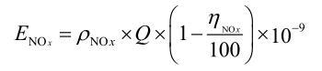  式中：E_{NOx}—核算时段内氮氧化物排放量，t；  ρ_{NOX}—锅炉炉膛出口氮氧化物质量浓度，mg/m³；根据锅炉厂家提供的资料，本项目取200mg/m³；  Q—核算时段内标态干烟气排放量，m³，取4554.4；  η_{NOX}—脱硝效率，%，取0；  由计算可得出NO_{X}排放量为0.82t/a，0.911kg/h，排放浓度200mg/m³。  根据上面的计算公式，可以计算得出本项目颗粒物（烟尘）的排放量为0.028t/a，二氧化硫的排放量为0.159t/a，氮氧化物排放量0.82t/a。因此，可以计算出锅炉烟气中的颗粒物排放浓度为6.92mg/m³，SO₂排放浓度为38.78mg/m³，NOx排放浓度为200mg/m³，均满足《锅炉大气污染物排放标准》（GB13271-2014）表2（燃煤锅炉）标准要求；同时，可以计算得出该锅炉烟气中的颗粒物产生浓度为6920mg/m³，产生量为28t/a；SO₂产生浓度为38.78mg/m³，产生量为0.159t/a；NOx产生浓度为200mg/m³，产生量为0.82t/a。  （2）高温杀菌工序异味  本项目鲜食玉米生产线在玉米高温杀菌工序会产生少量异味（以臭气浓度计），本项目运营期产生的异味主要由玉米蒸制加热时热气，因现阶段国家无异味的产排污计算系数，故无法进行定量分析，高温杀菌工序产生异味在生产车间内散逸，加强车间通风，高温杀菌工序异味对外环境影响较小。厂界臭气浓度能够满足《恶臭污染物排放标准》（GB14554-93）表2中臭气浓度20 (无量纲)标准限值。  （3）灰渣储存产生的粉尘  本项目灰渣间位于锅炉房内，灰渣由封闭汽车外运。灰渣间采用喷洒水降尘，处理效率70%。参照《逸散性工业粉尘控制技术》电厂转运及运输过程中粉尘产生情况，即0.02kg/t转运量～0.5kg/t转运量，本项目以0.5kg/t转运量估算。本项目灰渣产生量为129.38t/a，灰渣储存过程中粉尘产生量为0.065t/a（0.072kg/h），经处理后粉尘排放量为0.0195/a（0.022kg/h）。  （4）食堂油烟  本项目食堂参照《饮食业油烟排放标准（试行）》（GB18483-2001）的规定，食堂设4个灶头，属于中型饮食业单位。就餐人数150人，食堂油量按0.03kg/人·天计，运营期为60天，则总耗油量360kg/a。不同的烧炸工况下油烟气中烟气浓度及挥发量均有所不同，因此油的平均挥发量为总耗油量的2%，挥发量约为0.0054t/a。烹饪时间按3h/d计，灶头基准总排风量按6000m³/h计，则油烟产生量为0.03kg/h、产生浓度5.00mg/m³。采用油烟净化设施对食堂油烟进行处理，油烟净化设施净化效率按75%计，油烟废气经过油烟净化器进行治理后油烟排放浓度约为1.25mg/m³，排放量为0.00135t/a。满足《饮食业油烟排放标准（试行）》（GB18483-2001）中2.0mg/m³标准限值规定。油烟通过专业排气筒附屋顶排放，对周边环境空气影响较小。  2、非正常工况  非正常排放是指装置在生产运行阶段的停电、停车检修维护和环保设施故障中产生的“三废”排放等情况。  本项目建成后，锅炉烟气的废气处理设施为布袋除尘器+35m烟囱。非正常工况排放见表4-6。  表4-6 本项目非正常工况下污染物排放状况一览表  由以上分析可知，当废气处理设施故障，出现非正常排放时，其污染物的排放量远远大于正常工况污染物的排放量，烟尘浓度将大幅增加，因此，企业应采取有效的环保安全措施，如下：  ①定期加强设备检查及检修等。  ②一旦设备处理效率大幅降低或者失效，企业立即停工检修，检修满足要求后再重新启动。  ③加强厂区监测，落实监测计划，加强设备管理，尽量避免非正常工况下非正常排污情况发生。  3、废气排放口信息  排放口基本信息见表4-7。  表4-7 排放口信息汇总表  4、污染物防治措施可行性及达标排放情况分析  （1）防治措施可行性分析  ①除尘措施  根据《排污许可证申请与核发技术规范 锅炉》（HJ 953-2018），《工业锅炉污染防治可行技术指南》(HJ 1178-2021)，本项目选用的布袋除尘器除尘效率为99.9%，根据其结构简单，维护操作方便，可以保证高净化效率的同时价格较低，对于经济、技术方面上是可行的。  （2）废气达标排放情况分析  经计算，本项目蒸汽锅炉烟气经布袋除尘器处理后，颗粒物、SO₂、NO_{X}排放浓度分别为5.49mg/m³、16.46mg/m³、180mg/m³，满足《锅炉大气污染物排放标准》（GB13271-2014）表2新建锅炉大气污染物排放浓度限值中燃煤锅炉标准要求（颗粒物50mg/m³，二氧化硫300mg/m³，氮氧化物300mg/m³），厂界无组织排放的颗粒物满足《大气污染物综合排放标准》（GB16297-1996）表2新污染源大气污染物排放限值中无组织排放监控浓度限值要求（颗粒物：1.0mg/m³）。厂界臭气浓度能够满足《恶臭污染物排放标准》（GB14554-93）表2中臭气浓度20 (无量纲)标准限值。食堂油烟满足《饮食业油烟排放标准（试行）》（GB18483-2001）中2.0mg/m³标准限值规定。  5、监测计划  根据《排污单位自行监测技术指南 总则》（HJ819-2017）和《排污单位自行监测技术指南火力发电及锅炉》（HJ820-2017），并结合本项目的实际排污状况制定废气监测计划。  表4-8 营运期废气监测计划表  6、环境影响评价结论  本项目1台4t/h燃生物质蒸汽锅炉产生的烟气经1套布袋除尘器处理后经1根35m高烟囱（DA001）排放，布袋除尘器处理效率为99.9%，满足《锅炉大气污染物排放标准》（GB13271-2014）表2新建锅炉大气污染物排放浓度限值中燃煤锅炉标准要求。烟囱高度35m，满足《锅炉大气污染物排放标准》（GB13271-2014）4.5条款要求。玉米蒸煮工序会产生少量异味（以臭气浓度计），蒸煮工序产生异味在生产车间内散逸，加强车间通风，蒸煮工序异味对外环境影响较小。厂界臭气浓度能够满足《恶臭污染物排放标准》（GB14554-93）表2中臭气浓度20 (无量纲)标准限值。食堂安装油烟净化器进行净化，净化效率75%，油烟废气经油烟净化器处理后达标排放；本项目办公室冬季采暖使用电暖气，通过相应大气污染防治措施可使全部大气污染物达标排放，本项目废气对周边环境影响较小。  三、噪声  1.主要噪声源及源强  本项目运营期噪声主要来是生产等机械设备产生的噪声，主要设备噪声声压级见表4-9。  表4-9 设备噪声源强一览表  2.噪声影响预测模式  本项目运行期间噪声源主要为生产设备，为降低噪声对外环境的影响，应采取以下措施：  1）本项目已选用先进的低噪声设备，从声源上降低了设备本身噪声；  2）发声设备应安装高效消声器（风机），机座（颗粒机等）应设减振垫、隔声设施；消声器需加强维修或更换；加强设备的维护，确保设备处于良好的运转状态，杜绝因设备不正常运转时产生的高噪声现象。  3.监测计划  根据《排污单位自行监测技术指南 总则》（HJ819-2017）并结合本项目的实际排污状况制定噪声监测计划。  表4-10 噪声监测计划  4.噪声影响分析结论  本项目设备先选低噪声的设备，并通过在高噪声设备基础增加减震垫等措施，厂房封闭、隔声，本项目西厂界噪声值可以满足《工业企业厂界环境噪声排放标准》（GB12348-2008）中4类标准的要求，其余厂界噪声满足《工业企业厂界环境噪声排放标准》（GB12348-2008）中2类标准，对周围声环境影响较小。  四、固体废物  1.固体废物产生及排放情况  表4-11 固体废物污染源源强核算结果及相关参数一览表  2.源强计算  本项目产生的固体废物为生活垃圾和生产固废。  （1）生活垃圾  本项目员工150人，产生垃圾量按0.5kg/人·天计，本项目日产生活垃圾量为75kg/d，年运营时间按90天计，则年产生垃圾量6.75t/a。生活垃圾集中收集后，由环卫部门统一处理。  （2）废纸箱及废包装袋  产品包装过程中会产生废弃包装箱及包装袋，类比同类项目，废弃包装箱产生量约为0.2t/a。集中收集外售综合利用。  （3）玉米叶、玉米须  项目在剥包过程中应除净玉米须、玉米叶，产生量约为原料量1‰。玉米须、玉米叶产生量为7.2t/a，集中收集，外售用作饲料。  （4）不合格的果穗、青穗  项目检验过程中不合格的果穗、青穗产生量约为原料量5%，玉米须、玉米叶产生量为360t/a，集中收集，外售用作饲料。  （5）废弃玉米段  项目修整过程中废弃玉米段产生量约为原料量5%，玉米须、玉米叶产生量为225t/a，集中收集，外售用作饲料。  （6）锅炉灰渣  锅炉灰渣产生量根据《污染源源强核算技术指南—锅炉》（HJ991-2018）中固体废物源强核算  E_{hz}=R（ $\frac{A_{ar}}{100}$ +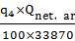$\frac{q_{4}×Q_{net，ar}}{100×33870}$）  式中：E_{hc}----核算时段内灰渣产生量，t；  R----核算时段内锅炉燃料耗量，722.4t；  A_{ar}----收到基灰分的质量分数，%；14.78%；  q₄----锅炉机械不完全燃烧热损失，8%；  Q_{net，ar}----收到基低位发热量，13.249MJ/kg；  E_{hc}=722.4×（14.78/100+8×13249/100/33870）=129.38t  锅炉灰渣产生量为129.38t/a，项目不设置炉渣仓，在锅炉房内设置封闭式灰渣间。锅炉灰渣直接袋装封装，贮存在灰渣间内，暂存后定期外售综合利用。  （7）除尘器废布袋  布袋除尘器废布袋产生量为0.01t/a，不在厂区暂存，集中收集，外售综合利用。  （8）废离子交换树脂  项目软水制备系统运行过程中会产生废离子交换树脂，更换周期约为1年/次，产生量为0.1t/a，废离子交换树脂不在厂区暂存，集中收集，由厂家回收再利用。  4.3 固废环境管理要求  （1）各种固体废物处置设施、堆放场所和填埋场，必须有防火、防扬散、防流失、防渗漏或者其他防止污染环境的措施。  （2）按固体废物“资源化、减量化、无害化”处置原则，落实各类固体废物的收集、处置和综合利用措施，实现零排放。  （3）一般工业固废贮存场所应按《一般工业固体废物贮存和填埋污染控制标准》（GB18599-2020）要求。  5、地下水、土壤  本项目不存在土壤、地下水环境污染途径，运营期无地下水、土壤跟踪监测要求。  6、生态  本项目占地范围内无特殊生态敏感区及重要生态敏感区等生态环境保护目标，对周边生态环境影响较小，无需设置相应生态环境保护措施。  7、环境风险  本项目不涉及有毒有害及易燃易爆等危险物质和风险源，无需设置相应环境风险防范措施。
  排放源 | 污染物 | 污染物产生 |  |  |  | 治理措施 | 去除  效率  （%） | 污染物排放 |  |  |  | 排放时间  h
  排放源 | 污染物 | 核算方法 | 产生废水量m³/a | 产生浓度mg/L | 产生量t/a | 治理措施 | 去除  效率  （%） | 核算方法 | 排放废水量m³/a | 排放浓度mg/L | 排放量t/a | 排放时间  h
  生活污水 | COD | 类比法 | 864 | 300 | 0.259 | / | / | 物料平衡法 | 864 | 300 | 0.259 | 900
  生活污水 | 氨氮 | 类比法 | 864 | 30 | 0.026 | / | / | 物料平衡法 | 864 | 30 | 0.026 | 900
  锅炉排污水及软化处理废水 | COD | 系数法 | 1152 | 19.10 | 0.022 | / | / | 物料平衡法 | 1152 | 19.10 | 0.022 | 900
  锅炉排污水及软化处理废水 | TDS | 类比法 | 1152 | 400 | 0.461 | / | / | 物料平衡法 | 1152 | 400 | 0.461 | 900
  高温灭菌废水 | COD | 类比法 | 47.25 | 150 | 0.007 | / | / | 物料平衡法 | 47.25 | 150 | 0.007 | 900
  高温灭菌废水 | SS | 类比法 | 47.25 | 100 | 0.005 | / | / | 物料平衡法 | 47.25 | 100 | 0.005 | 900
  高温灭菌废水 | BOD₅ | 类比法 | 47.25 | 50 | 0.002 | / | / | 物料平衡法 | 47.25 | 50 | 0.002 | 900
  车间地面冲洗废水 | SS | 类比法 | 348.48 | 300 | 0.105 | / | / | 物料平衡法 | 348.48 | 300 | 0.105 | 180
  清洗  废水 | COD | 类比法 | 2160 | 120 | 0.259 | / | / | 物料平衡法 | 2160 | 120 | 0.259 | 900
  清洗  废水 | 氨氮 | 类比法 | 2160 | 9.09 | 0.020 | / | / | 物料平衡法 | 2160 | 9.09 | 0.020 | 900
  清洗  废水 | SS | 类比法 | 2160 | 85 | 0.184 | / | / | 物料平衡法 | 2160 | 85 | 0.184 | 900
  清洗  废水 | BOD₅ | 类比法 | 2160 | 45.1 | 0.097 | / | / | 物料平衡法 | 2160 | 45.1 | 0.097 | 900
  污水储罐混合废水 | COD | / | 3707.73 | 76.67 | 0.288 | / | / | / | 3707.73 | 76.67 | 0.288 | 900
  污水储罐混合废水 | 氨氮 | / | 3707.73 | 5.93 | 0.022 |  |  |  |  | 5.93 | 0.022 | 900
  污水储罐混合废水 | SS | / | 3707.73 | 79.29 | 0.294 |  |  |  |  | 79.29 | 0.294 | 900
  污水储罐混合废水 | BOD₅ | / | 3707.73 | 26.70 | 0.099 |  |  |  |  | 26.70 | 0.099 | 900
  污水储罐混合废水 | TDS | / | 3707.73 | 124.33 | 0.461 |  |  |  |  | 124.33 | 0.461 | 900
  序号 | 废水类别 | 污染物种类 | 排放去向 | 排放规律 | 污染治理设施 |  |  | 排放口编号 | 排放口设置是否符合要求 | 排放口类型
   |  |  |  |  | 污染治理设施编号 | 污染治理设施名称 | 污染治理设施工艺 | 排放口编号 | 排放口设置是否符合要求 | 排放口类型
  1 | 废水 | COD、  BOD₅、氨氮、SS、TDS | 海伦市污水处理厂 | 间断排放，排放期间流量不稳定且无规律，但不属于冲击性排放 | - | - | - | DW001 | 是  否 | 企业总排  雨水总排  清净下水排放  温排水排放  车间或车间处理设施排放
  序号 | 排放口编号 | 排放口地理坐标（°） |  | 废水排放量/（万t/a） | 排放去向 | 排放规律 | 间歇排放时段 | 受纳污水处理厂信息
  序号 | 排放口编号 | 经度 | 纬度 |  |  |  |  | 名称 | 污染物种类 | 国家或地方污染物排放标准浓度限值/(mg/L）
  1 | DW001 | 126.938400 | 47.550637 | 0.37 | 进入城市污水处理厂 | 间断排放，排放期间流量不稳定且无规律，但不属于冲击性排放 | / | 海伦市污水处理厂 | COD | 50
   |  |  |  |  |  |  |  |  | BOD₅ | 10
   |  |  |  |  |  |  |  |  | SS | 10
   |  |  |  |  |  |  |  |  | NH₃-N | 5（8）
   |  |  |  |  |  |  |  |  | TDS | -
  序号 | 污染源名称 | 监测位置 | 监测项目 | 监测频次 | 执行标准
  1 | 废水 | 总排口 | COD、SS、氨氮、总磷、总氮、BOD₅ | 1次/半年 | 《污水综合排放标准》（GB8978－1996）三级标准要求及海伦市污水处理厂进水水质标准
  产排污环节 | 污  染  物  种  类 | 产生情况 |  |  | 废气量m³/h | 排  放  形  式 | 治理设施 |  | 排放情况 |  |  | 排放时间  （h） | 标准值  排放浓度  mg/m³
  产排污环节 | 污  染  物  种  类 | 浓度 | 产生量 |  | 废气量m³/h | 排  放  形  式 | 处理能力、收集效率、治理工艺去除率 | 是否为可行  技术 | 浓度 | 排放量 |  | 排放时间  （h） | 标准值  排放浓度  mg/m³
  产排污环节 | 污  染  物  种  类 | mg/m³ | kg/h | t/a |  |  |  |  | mg/m³ | kg/h | t/a | 排放时间  （h） | 标准值  排放浓度  mg/m³
  锅炉烟气 | 颗粒物 | 6920 | 3.15 | 28 | 3644.3 | 有  组  织 | 布袋除尘器+35m烟囱（除尘效率99.9%） | 是 | 6.92 | 0.0315 | 0.028 | 900 | 50
  锅炉烟气 | SO₂ | 38.78 | 0.177 | 0.159 |  |  |  |  | 38.78 | 0.177 | 0.159 | 900 | 300
  锅炉烟气 | NO_{x} | 200 | 0.911 | 0.82 |  |  |  |  | 200 | 0.911 | 0.82 | 900 | 300
  蒸煮 | 臭气浓度 | / | / | / | / | 无  组  织 | 加强车间通风 | 是 | / | / | / | 900 | 20
  灰渣间 | 颗粒物 | / | 0.072 | 0.065 | / | 无  组  织 | 洒水降尘 | 是 | / | 0.022 | 0.0195 | 900 | 1.0
  食堂 | 油烟 | 5.00 | 0.03 | 0.0054 | 6000 | 有  组  织 | 油烟净化设施（效率75%） | 是 | 1.25 |  | 0.00135 | 180 | 2.0
  非正常  排放源 | 非正常  排放原因 | 污染物 | 非正常排放浓度/mg/m³ | 非正常排放速率/kg/h | 单次持续时间/h | 年发生频次/次
  锅炉烟囱DA001 | 布袋除尘器+35m烟囱（除尘效率90%） | 颗粒物 | 692 | 0.0315 | 1 | 2
  锅炉烟囱DA001 | 布袋除尘器+35m烟囱（除尘效率90%） | SO₂ | 38.78 | 0.177 | 1 | 2
  锅炉烟囱DA001 | 布袋除尘器+35m烟囱（除尘效率90%） | NOx | 200 | 0.911 | 1 | 2
  编号 | 名称 | 地理坐标 |  | 排气筒  高度/m | 内径  （m） | 烟气温度  /℃ | 管理类别
  编号 | 名称 | E(°) | N(°)
  DA001 | 锅炉烟囱 | 126.93796635 | 47.55009411 | 35 | 0.5 | 120 | 一般排放口
  污染源 | 监测指标 | 监测点 | 监测频次 | 执行排放标准
  1台4t/h燃生物质蒸汽锅炉 | 颗粒物、SO₂、NOx、林格曼黑度 | 烟囱DA001 | 1次/月 | 《锅炉大气污染物排放标准》（GB13271-2014）表2新建锅炉大气污染物排放浓度限值中燃煤锅炉标准
  无组织 | 颗粒物 | 企业边界 | 1次/季 | 《大气污染物综合排放标准》（GB16297-1996）表2新污染源大气污染物排放限值中无组织排放监控浓度限值
  无组织 | 臭气浓度 | 企业边界 | 1次/年 | 《恶臭污染物排放标准》（GB14554-93）表2中臭气浓度标准限值
  工序 | 装置 | 噪声源 | 声源类型 | 噪声源强 |  | 降噪措施 |  | 噪声排放值 |  | 持续时间/h
   |  |  |  | 核算方法 | 噪声值dB(A) | 工艺 | 降噪效果/(dB) | 核算方法 | 噪声值dB(A) | 持续时间/h
  生产工程 | 生产装置 | 皮带提升机 | 频发 | 类比法 | 70 | 室内噪声、隔声、减振处理 | 20 | 类比法 | 50 | 900h
  生产工程 | 生产装置 | 玉米扒皮机 | 频发 | 类比法 | 75 | 室内噪声、隔声、减振处理 | 20 | 类比法 | 55 | 900h
  生产工程 | 生产装置 | 玉米切割机 | 频发 | 类比法 | 75 | 室内噪声、隔声、减振处理 | 20 | 类比法 | 55 | 900h
  生产工程 | 生产装置 | 清洗机 | 频发 | 类比法 | 70 | 室内噪声、隔声、减振处理 | 20 | 类比法 | 50 | 900h
  生产工程 | 生产装置 | 玉米蒸锅 | 频发 | 类比法 | 70 | 室内噪声、隔声、减振处理 | 20 | 类比法 | 50 | 900h
  生产工程 | 生产装置 | 风机 | 频发 | 类比法 | 85 | 室内噪声、隔声、减振处理 | 20 | 类比法 | 65 | 900h
  生产工程 | 生产装置 | 水泵 | 频发 | 类比法 | 70 | 室内噪声、隔声、减振处理 | 20 | 类比法 | 50 | 900h
  项目 | 监测点位 | 监测因子 | 监测频次
  噪声 | 厂界四周 | 昼间噪声 | 1次/季度
  工序 | 装置 | 固体废物名称 | 固废代码 | 固体废物属性 | 产生情况 |  | 处置措施 |  | 最终  去向
   |  |  |  |  | 核算  方法 | 产生量t/a | 工艺 | 处置量t/a | 最终  去向
  生活区 | 垃圾箱 | 生活垃圾 | / | 生活垃圾 | 类比法 | 6.75 | / | 6.75 | 市政环卫统一处置
  生产区 | 生产线 | 废纸箱及废包装袋 | 130-001-39 | 一般工业固体废物 | 类比法 | 0.2 | / | 0.2 | 集中收集，外售综合利用。
  生产区 | 生产线 | 玉米叶、玉米须 | 130-001-34 | 一般工业固体废物 | 系数法 | 7.2 | / | 7.2 | 集中收集，外售用作饲料。
  生产区 | 生产线 | 不合格的果穗、青穗 | 130-001-34 | 一般工业固体废物 | 系数法 | 360 | / | 360 | 集中收集，外售用作饲料。
  生产区 | 生产线 | 废弃玉米段 | 130-001-34 | 一般工业固体废物 | 系数法 | 360 | / | 360 | 集中收集，外售用作饲料。
  生产区 | 生产线 | 锅炉灰渣 | 443-001-64 | 一般工业固体废物 | 物料平衡法 | 129.38 | / | 129.38 | 锅炉灰渣暂存于灰渣间，外售综合利用。
  生产区 | 生产线 | 除尘器废布袋 | 443-999-99 | 一般工业固体废物 | 类比法 | 0.01 | / | 0.01 | 集中收集，由厂家回收再利用。
  生产区 | 生产线 | 废离子交换树脂 | 443-001-99 | 一般工业固体废物 | 类比法 | 0.1 | / | 0.1 | 集中收集，由厂家回收再利用。

五、环境保护措施监督检查清单
内容  要素 | 排放口(编号、名称)/污染源 | 污染物项目 | 环境保护措施 | 执行标准
大气环境 | 1台4t/h生物质蒸汽锅炉DA001 | 颗粒物、二氧化硫、氮氧化物、林格曼黑度 | 经布袋除尘器处理后通过35米高烟囱（DA001）排放，除尘效率为99.9% | 《锅炉大气污染物排放标准》（GB13271-2014）表2新建锅炉大气污染物排放浓度限值中燃煤锅炉要求
大气环境 | 蒸煮工序  异味 | 臭气 | 蒸煮工序产生少量异味，在生产车间内散溢，加强车间通风。 | 《恶臭污染物排放标准》（GB14554-1993）二级厂界排放标准
大气环境 | 食堂排气筒DA002 | 食堂油烟 | 食堂油烟废气经过油烟净化器进行治理后通过专业排气筒附屋顶排放 | 满足《饮食业油烟排放标准（试行）》（GB18483-2001）
地表水环境 | 生活污水 | COD、氨氮 | 生活污水排入防渗化粪池定期清掏 | /
地表水环境 | 清洗及蒸煮冷凝水、车间地面冲洗废水、锅炉排污水及软化处理废水 | COD、BOD₅、氨氮、总氮、总磷、TDS | 清洗及蒸煮冷凝水与车间地面冲洗废水、锅炉排污水及软化废水暂存厂区30m³密闭储罐内，每天进行一次清掏，定期由专用罐车拉运至海伦市污水处理厂处理。 | 《污水综合排放标准》（GB8978-1996）三级标准及海伦市污水处理厂进水水质标准。
声环境 | 生产设备 | 噪声 | 选取低噪声设备，采取减振、隔声等措施 | 《工业企业厂界环境噪声排放标准》（GB12348-2008）2类标准。
电磁辐射 | 无 | 无 | 无 | 无
固体废物 | 生活垃圾由环卫部门统一处理；废纸箱及废包装袋集中收集外售综合利用；玉米叶、玉米须、不合格的果穗、青穗以及废弃玉米段集中收集，外售用作饲料；锅炉灰渣与布袋除尘器收尘集中收集于灰渣仓，外售综合利用；废离子交换树脂由厂家回收再利用。项目固废执行《一般工业固体废物贮存和填埋污染控制标准》（GB18599-2020）中的有关规定。
土壤及地下水污染防治措施 | /
生态保护措施 | 无
环境风险  防范措施 | 本企业必须设立安全管理机构，并配备专职安全员，负责本厂的安全工作。安全机构的职能是：贯彻执行国家有关劳动保护、安全、工业卫生的法令和法规，负责全厂的安全生产、防火防爆防毒；组织进行安全检查和安全知识教育；制定安全管理制度，审查安全技术规程并监督检查执行情况，以及各类工伤、事故的综合管理等。
其他环境  管理要求 | 工作区内需指定专门的人员，在本项目实施时严格执行“三同时”制度，保证项目运营时三废均能得到有效处理后达标排放。在日常生产中，应加强环保管理，大力推行清洁生产，并加强职工对污染要“以防为主，防治结合”的认识。另外，应加强对设备运行状况的检查，特别是环保设施要做到定期检查，制定检查方案与实施计划，严防出故障，对三废处理装置要定期检修，以确保污染物达标排放。按照相关要求，对排污口进行规范化管理，在正确的排放点位设置标识，以便进行自行验收和规范化管理，按照《排污许可管理办法（试行）》（环境保护部令48号）和《固定污染源排污许可分类管理名录（2019版）》相关要求，在规定时间内取得排污许可证，按证排污。并做好环境管理台账记录，上报季度、年度执行报告等相关要求。

六、结论
项目符合国家产业政策、地方相关规划，符合“三线一单”。建设单位通过严格落实环评中的各项污染防治措施，可确保本项目产生的各项污染物达标排放，从环境角度考虑，项目选址可行。
本项目运营期在确保严格落实本报告表提出的污染物防治措施的前提下，对地表水环境、环境空气、声环境等的影响较小，可以被周围环境所接受。因此，本项目的建设从环境保护的角度而言是可行的。

附表

建设项目污染物排放量汇总表
单位：t/a
项目  分类 | 污染物名称 | 现有工程  排放量（固体废物产生量）① | 现有工程  许可排放量  ② | 在建工程  排放量（固体废物产生量）③ | 本项目  排放量（固体废物产生量）④ | 以新带老削减量  （新建项目不填）⑤ | 本项目建成后  全厂排放量（固体废物产生量）⑥ | 变化量  ⑦
废气 | 颗粒物 | / | / | / | 0.164 | / | 0.164 | +0.164
废气 | SO₂ | / | / | / | 0.790 | / | 0.790 | +0.790
废气 | NO_{X} | / | / | / | 0.987 | / | 0.987 | +0.987
废水 | COD | / | / | / | 1.85 | / | 1.85 | +1.85
废水 | 氨氮 | / | / | / | 0.204 | / | 0.204 | +0.204
一般工业  固体废物 | 废纸箱及废包装袋 | / | / | / | 0.2 | / | 0.2 | +0.2
一般工业  固体废物 | 玉米叶、玉米须 | / | / | / | 7.2 | / | 7.2 | +7.2
一般工业  固体废物 | 不合格的果穗、青穗 | / | / | / | 360 | / | 360 | +360
一般工业  固体废物 | 废弃玉米段 | / | / | / | 360 | / | 360 | +360
一般工业  固体废物 | 锅炉灰渣 | / | / | / | 129.38 | / | 129.38 | +129.38
一般工业  固体废物 | 除尘器废布袋 | / | / | / | 0.01 | / | 0.01 | +0.01
一般工业  固体废物 | 废离子交换树脂 | / | / | / | 0.1 | / | 0.1 | +0.1
危险废物 | / | / | / | / | / | / | / | /
注：⑥=①+③+④-⑤；⑦=⑥-①

附图1：本项目地理位置图


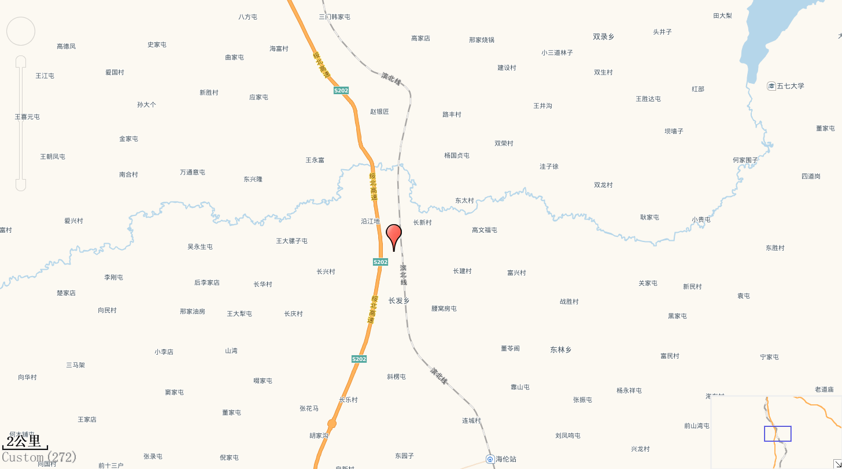

附图2：总平面布置图

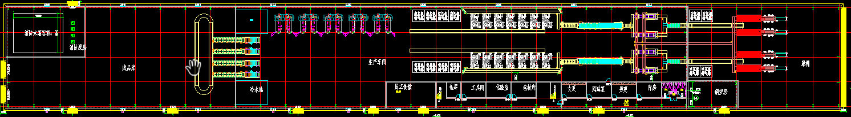

附图3：敏感保护目标分布图

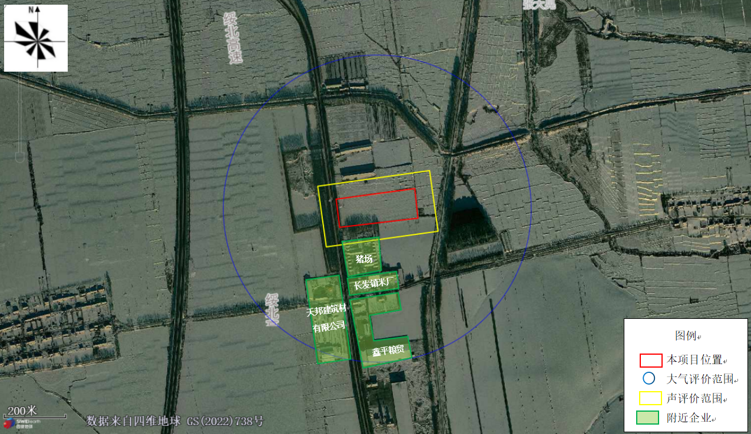

附图4：绥化市重点管控单元图

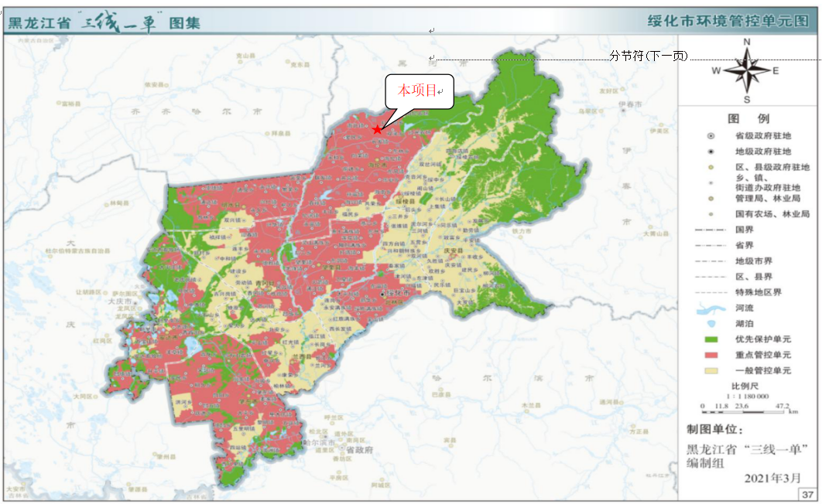

附图5：项目周边照片
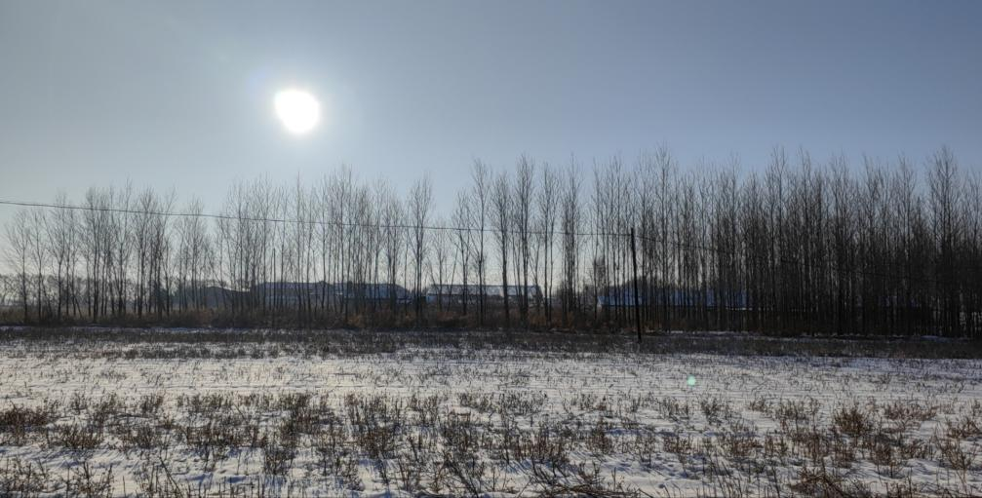 | 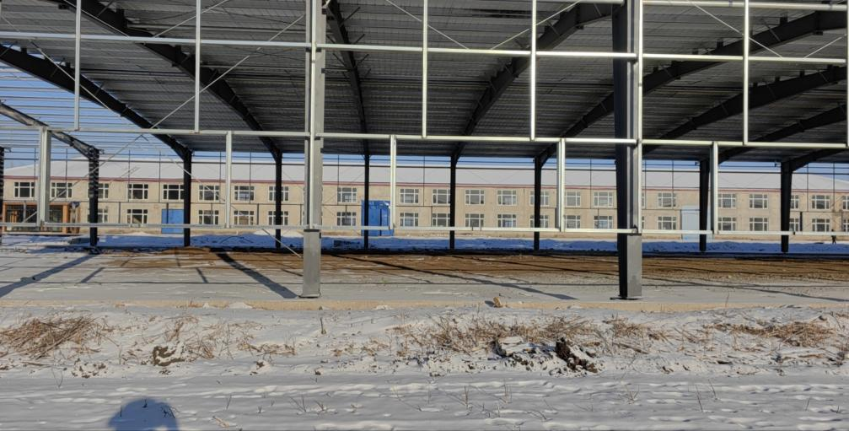
南侧 | 北侧
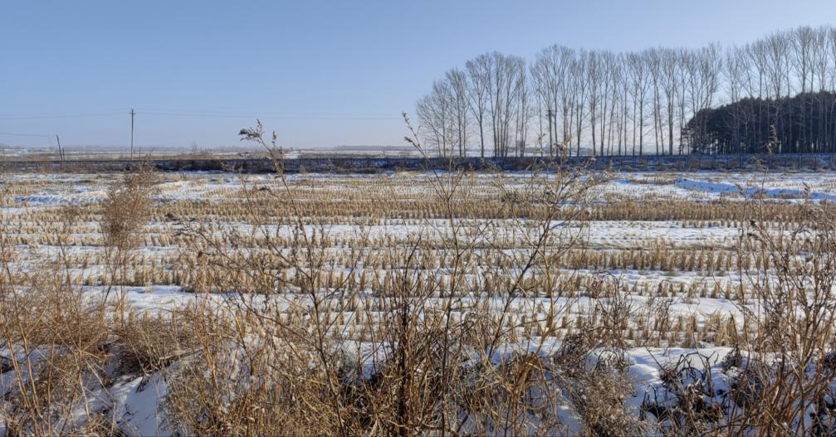 | 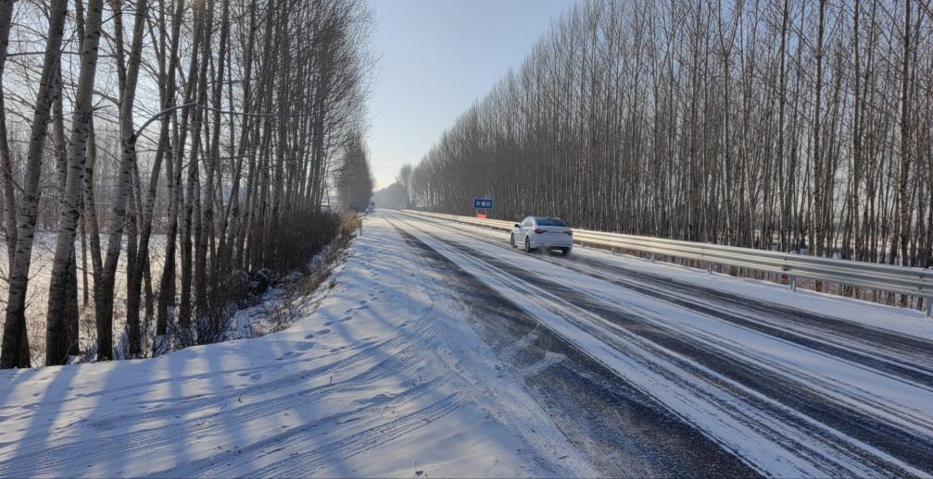
东侧 | 西侧

附件1：营业执照
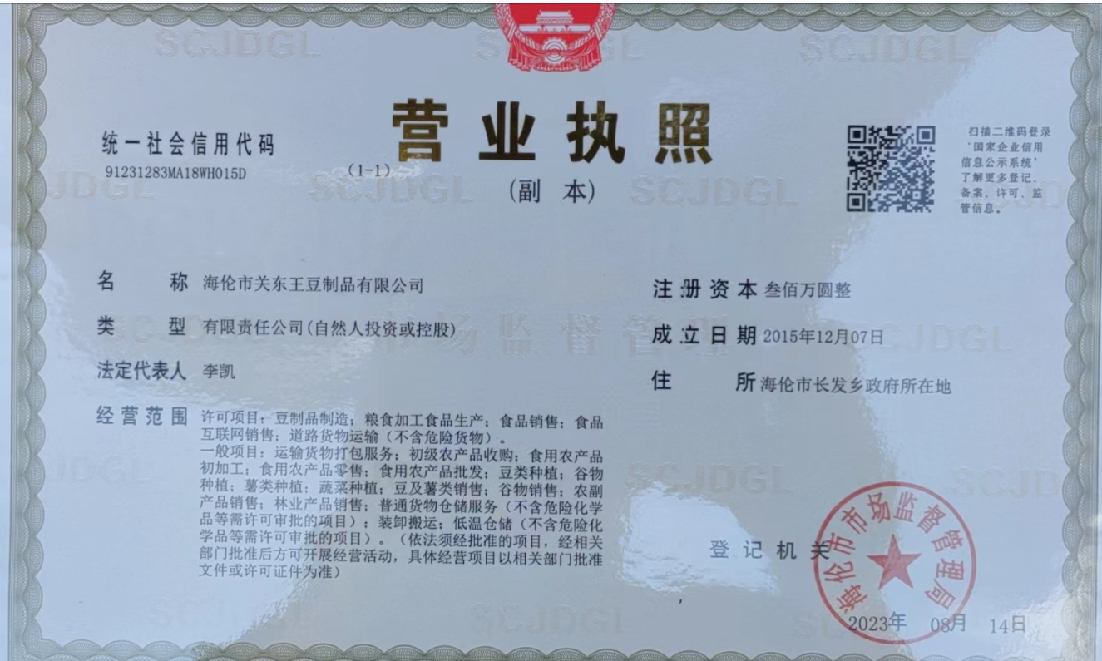

附件2：用地手续
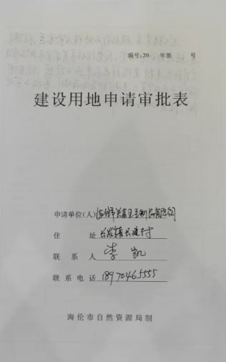
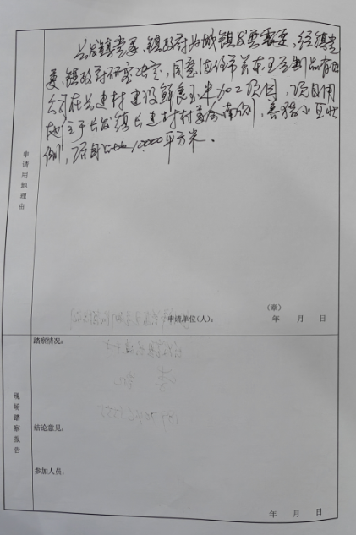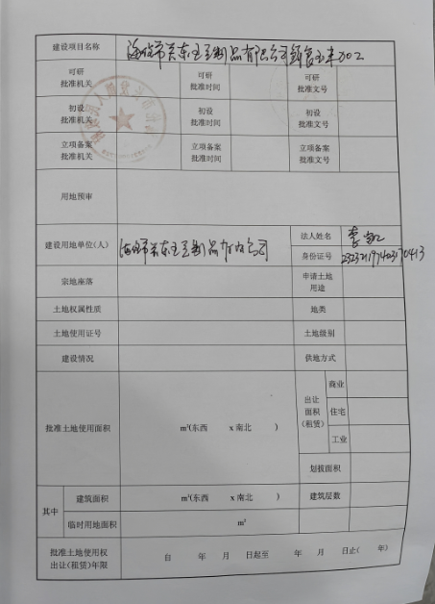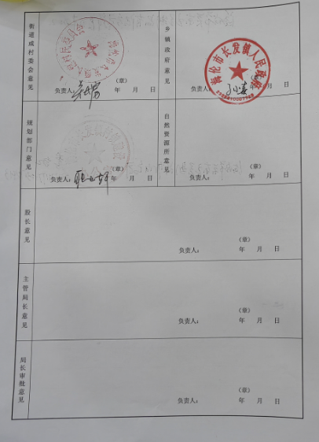

附件3：建设项目审批申请表
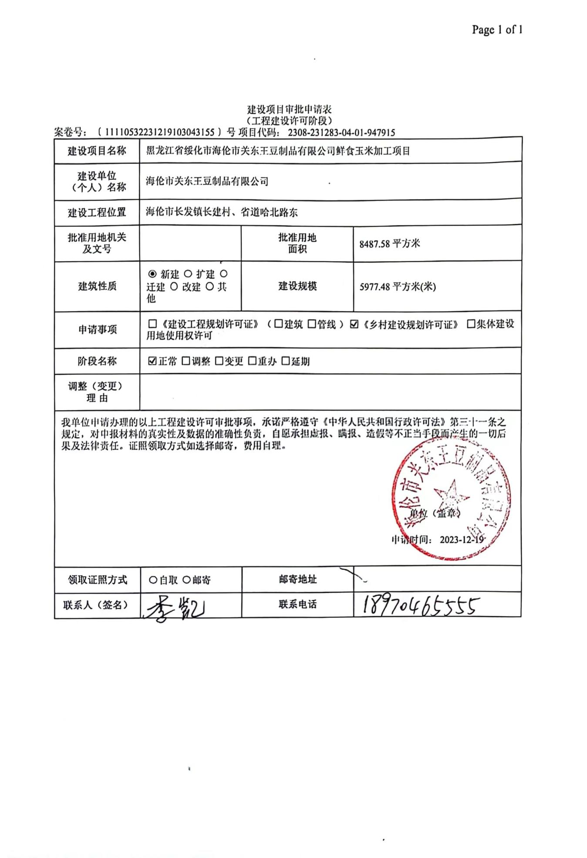

附件4：生物质燃料分析报告
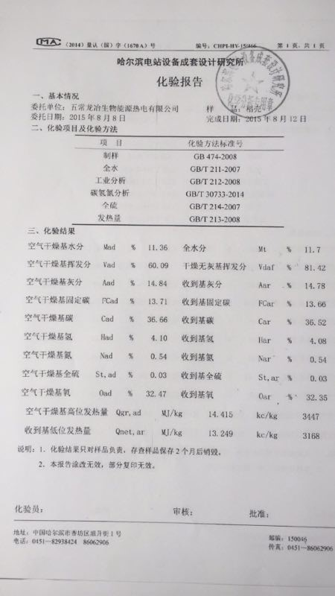

附件5：核定总量计算说明
核定总量计算说明
1、废气污染物核定总量
表1 基准烟气量取值表
锅炉 |  |  | 基准烟气量 | 单位
燃煤锅炉 | Q_{net，ar}≥12.54MJ/kg | V_{daf}≥15% | V_{gy}=0.411Q_{net，ar}+0.918 | Nm³/kg
燃煤锅炉 | Q_{net，ar}≥12.54MJ/kg | V_{daf}＜15% | V_{gy}=0.406Q_{net，ar}+1.157 | Nm³/kg
燃煤锅炉 | Qnet，ar＜12.54MJ/kg |  | V_{gy}=0.402Q_{net，ar}+0.822 | Nm³/kg
燃油锅炉 |  |  | V_{gy}=0.29Q_{net，ar}+0.379 | Nm³/kg
燃气锅炉 | 天然气 |  | V_{gy}=0.285Q_{net}+0.343 | Nm³/m³
燃气锅炉 | 高炉煤气 |  | V_{gy}=0.194Q_{net}+0.946 | Nm³/m³
燃气锅炉 | 转炉煤气 |  | V_{gy}=0.19Q_{net}+0.926 | Nm³/m³
燃气锅炉 | 焦炉煤气 |  | V_{gy}=0.265Q_{net}+0.114 | Nm³/m³
燃生物质蒸汽锅炉 | Qnet，ar≥12.54MJ/kg | Vdaf≥15% | V_{gy}=0.393Q_{net，ar}+0.876 | Nm³/kg
燃生物质蒸汽锅炉 | Qnet，ar≥12.54MJ/kg | Vdaf＜15% | V_{gy}=0.385Q_{net，ar}+1.095 | Nm³/kg
燃生物质蒸汽锅炉 | Qnet，ar＜12.54MJ/kg |  | V_{gy}=0.385Q_{net，ar}+0.788 | Nm³/kg
注：1.V_{daf}，燃料干燥无灰基挥发分（%）； V_{gy}，基准烟气量（Nm³/kg或Nm³/m³）。
2. Q_{net，ar}，固体/液体燃料收到基低位发热量（MJ/kg）；Q_{net},气体燃料低位发热量（MJ/m³）；按前三年所有批次燃料低位发热量的平均值进行选取，未投运或投运不满一年的锅炉按设计燃料低位发热量进行选取，投运满一年但未满三年的锅炉按运行周期年内所有批次燃料低位发热量的平均值选取。
3.经验公式估算法不适用于使用型煤、水煤浆、煤矸石、石油焦、油页岩、发生炉煤气、沼气、黄磷尾气、生物质气体等燃料的基准烟气量计算。
表2 大气污染物许可排放量调整系数取值表
污染物项目  锅炉排污单位执行标准 |  | 二氧化硫 | 氮氧化物 | 颗粒物
GB13271 |  | 0.8 | 1 | 1
地方标准 | 标准限值＞0.8倍GB13271特别排放限值 | 0.8 | 1 | 1
地方标准 | 标准限值≤0.8倍GB13271特别排放限值 | 1 | 1 | 1
固体/液体燃料锅炉的废气污染物（颗粒物、二氧化硫、氮氧化物）年许可排放量按下列公式计算：
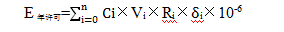
式中E_{年许可}—锅炉排污单位污染物年许可排放量，吨；
C_{i}—第i个主要排放口污染物排放标准浓度限值，毫克/立方米；
V_{i}—第i个主要排放口基准烟气量，标立方米/千克或标立方米/立方米；
R_{i}—第i个主要排放口所对应的锅炉前三年年平均燃料使用量（未投运或投运不满一年的锅炉按照设计年燃料使用量进行选取，投运满一年但未满三年的锅炉按运行周期平均燃料使用量选取，当前三年或周期年年平均燃料使用量超过设计燃料使用量时，按设计燃料使用量选取），吨或万立方米；
$δ$_{i}—第i个主要排放口所对应的大气污染物许可排放量调整系数，按表2取值

（1）C为废气污染物许可排放浓度限值
本项目锅炉执行《锅炉大气污染物排放标准》（GB13271-2014）表2新建锅炉大气污染物特别排放浓度限值燃煤锅炉标准要求，因此取值为颗粒物：50mg/m³，SO₂：300mg/m³，NO_{X}：300mg/m³。

（2）V为基准烟气量
根据《污染源源强核算技术指南 锅炉》（HJ 991-2018）附录C中对于项目生物质蒸汽锅炉的烟气量的计算，采用以下公式对项目生物蒸汽锅炉的烟气量进行核算。
①烟气排放量
理论烟气量计算：
式中：V₀——理论空气量，m³/kg；
C_{ar}——收到基碳的质量分数，36.52%；
S_{ar}——收到基硫的质量分数，0.03%；
H_{ar}——收到基氢的质量分数，4.08%；
O_{ar}——收到基氧的质量分数，32.35%。
经计算，本项目燃料产生的理论空气量为3.252m³/kg。
烟气排放量计算：
式中：V_{RO2}——烟气中二氧化碳（V_{CO2}）和二氧化硫（V_{SO2}）容积之和， m³/kg；
C_{ar}——收到基碳的质量分数，36.52%；
S_{ar}——收到基硫的质量分数，0.03%；
V_{N2}——烟气中氮气量，3.0m³/kg；
N_{ar}——收到基氮的质量分数，0.54%；
V₀——理论空气量，3.252m³/kg；
Vg——干烟气排放量，4.555m³/kg；
α—过量空气系数，燃烧时实际空气供给量与空气需要量之比值，燃煤锅炉、燃油锅炉及燃气锅炉的规定过量空气系数分别为1.75、1.2，对应基准氧含量分别为9%、3.5%；
V_{H2O}——烟气中水蒸气量，0.65m³/kg；
H_{ar}——收到基氢的质量分数，4.08%；
M_{ar}——收到基水分的质量分数，11.7%；
Vs——湿烟气排放量，5.227m³/kg。
计算得出核算时段内Vg为4.554m³/kg。
（3）R为设计燃料用量
本项目生产用热由1台4t/h生物质蒸汽锅炉提供。本项目燃烧生物质颗粒为722.4t/a。
因此各污染物核定量计算过程如下：
颗粒物=50×4.554×722.4×1×10⁻⁶=0.164t/a
SO₂=300×4.554×722.4×0.8×10⁻⁶=0.790t/a
NO_{X}=300×4.554×722.4×1×10⁻⁶=0.987t/a
2、废水污染物核定总量
本项目生活污水排入防渗旱厕定期清掏；锅炉排污水、软化处理废水、清洗废水、车间地面冲洗废水水量为3707.73t/a，排入厂内30m³密闭储罐中储存，可以储存约1天的废水，日产日清，每日由专用罐车拉运至海伦市污水处理厂处理，废水排放浓度满足《污水综合排放标准》（GB8978-1996）三级标准及海伦市污水处理厂进水水质标准。
COD核定排放量=3707.73t/a×500mg/L×10⁻⁶=1.85t/a；
氨氮核定排放量=3707.73t/a×55mg/L×10⁻⁶=0.204t/a。

附件6：检测报告
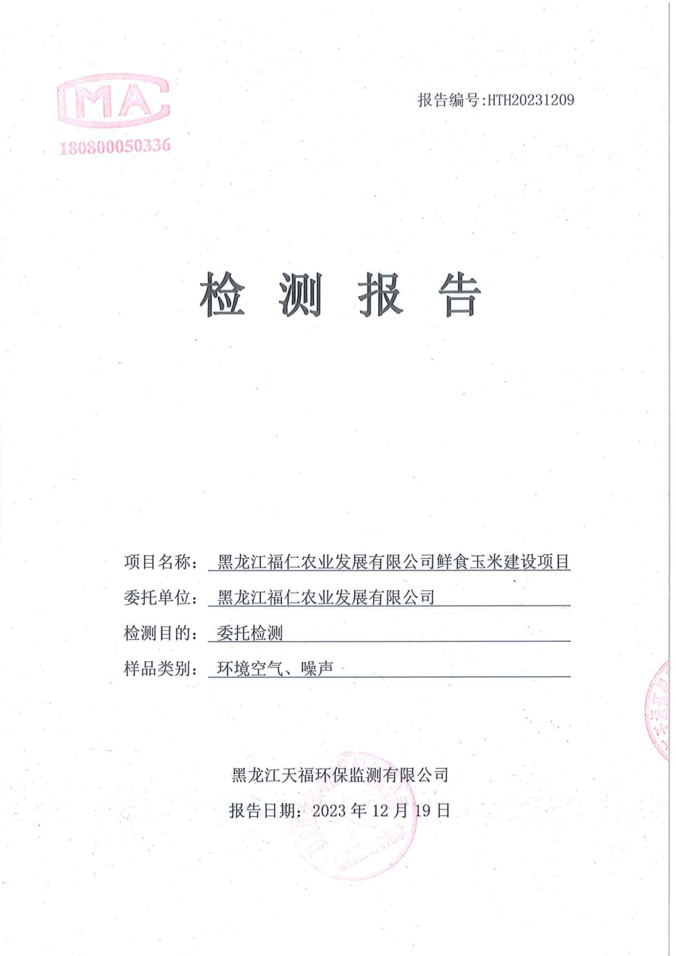
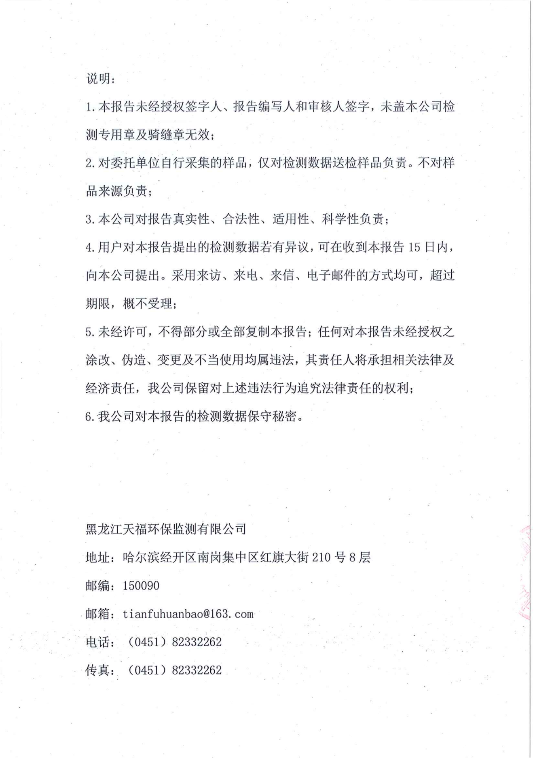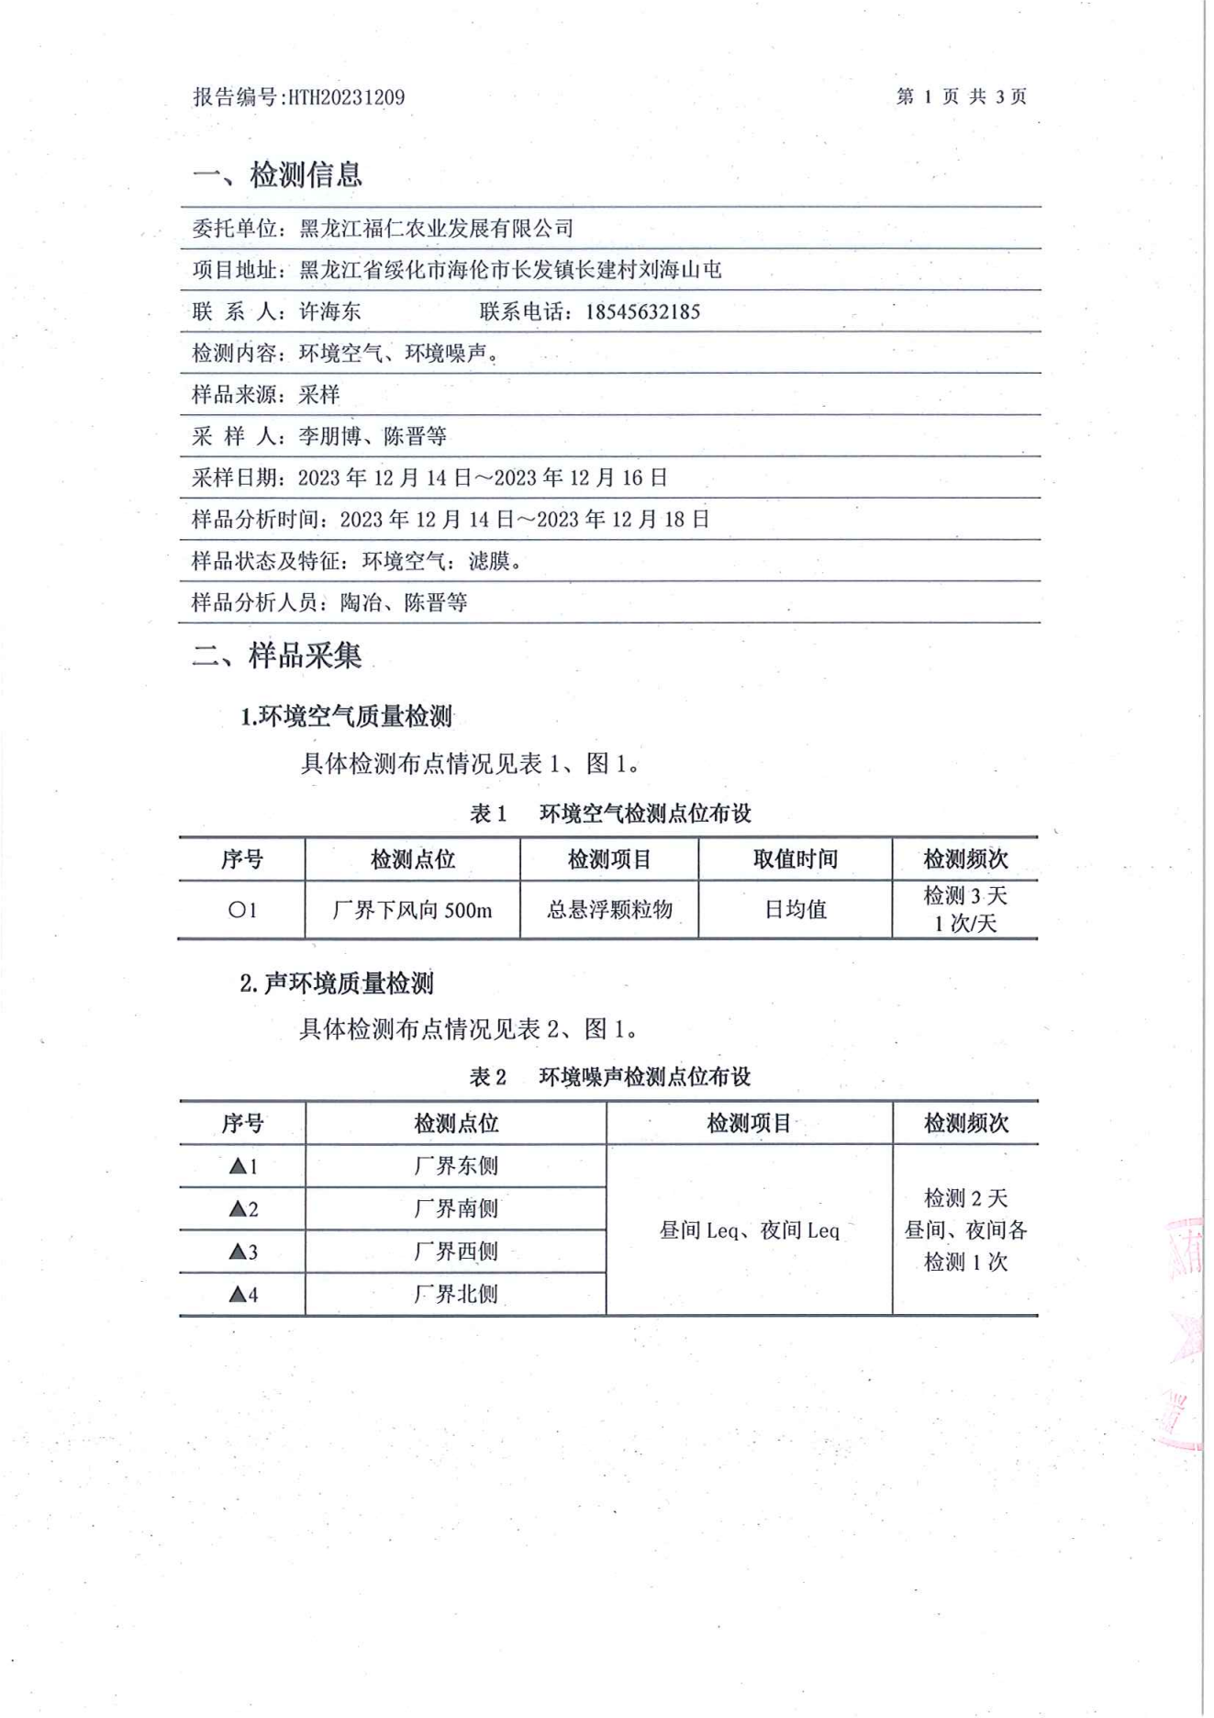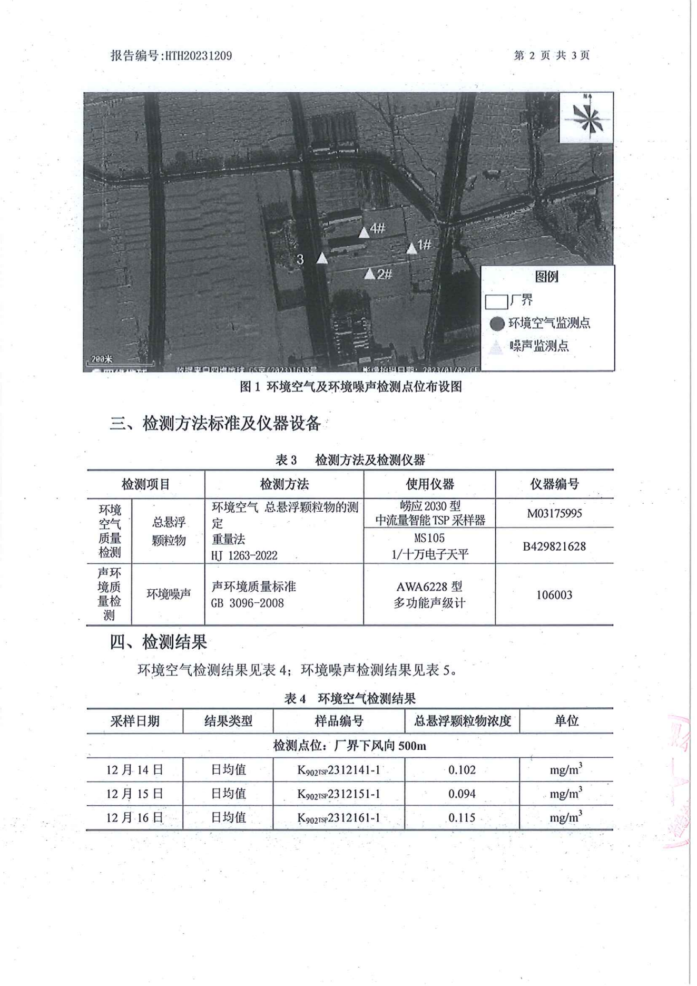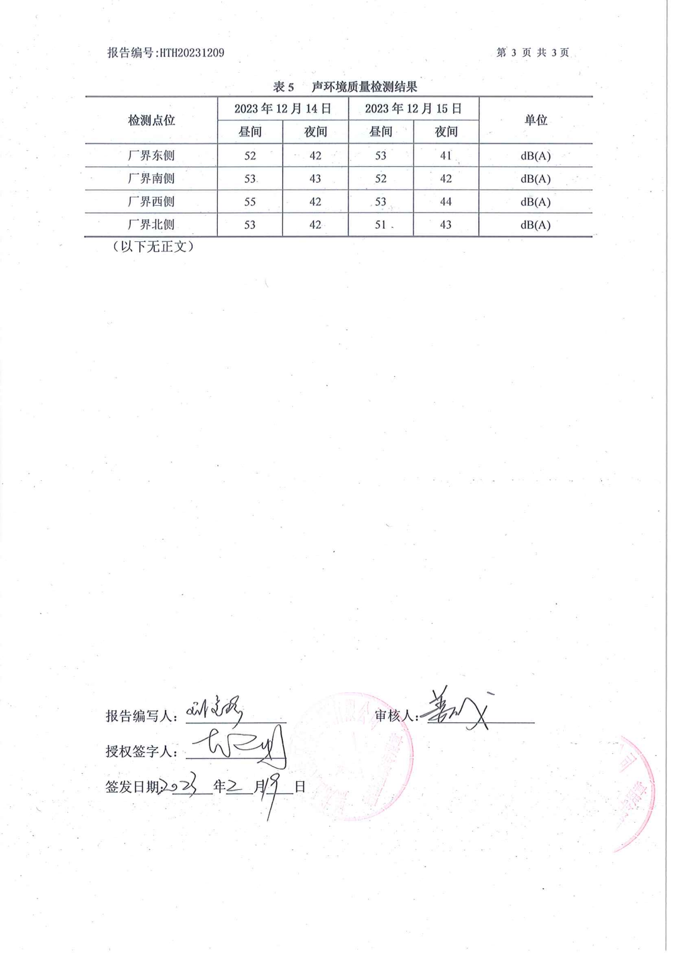

附件7：污水接收处理委托协议
